Троицкий авиационный технический колледж – филиал федерального государственного образовательного учреждения высшего образования Московский государственный технический университет   
гражданской авиации (МГТУ ГА)

Автор: Некрасов А.П.



**МЕТОДИЧЕСКОЕ ПОСОБИЕ**

**по Безопасности жизнедеятельности**

**Тема: «Основы медицинских знаний»**

Троицк, 2023г.



Содержание

1. Общие правила оказания первой помощи 4

1.1. Правила оказания первой помощи 4

1.2. Признаки жизни и смерти 5

1.3. Что делать нельзя, при оказании первой помощи 6

1.4. Порядок сообщения при вызове скорой помощи (спасателей) 7

2. Первая помощь при обмороке 8

2.1. Что нельзя делать при обмороке 8

3. Инородное тело в дыхательных путях 9

3.1 Метод Геймлиха 9

3.2. Первая помощь при инородном теле в дыхательных путях (поперхивание) 9

4. Первая помощь при отравлениях 11

4.1. Отравления 11

4.2. Пищевые отравления 12

4.3. Отравление грибами 12

4.4. Отравление лекарственными препаратами 12

4.5. Отравление кислотами и щелочами 13

4.6. Отравление летучими веществами 13

4.7. Ошибки при оказании первой помощи при отравлениях 14

5. Первая помощь при ожогах, обморожениях 15

5.1. Первая помощь при ожогах 15

5.2. Термические ожоги 16

5.3. Термическое поражение кипятком 17

5.4. Химические поражения: кислотами, щелочами, перекисью водорода 17

5.5. Солнечный ожог 19

5.6. Электрический ожог 20

5.7. Что при ожогах делать нельзя 20

6. Первая помощь при обморожениях 22

6.1. Степени обморожения 22

6.2. Первая помощь при обморожениях 23

7. Первая помощь при укусах членистоногих, змей и животных 25

7.1. Укусы членистоногих 25

7.2. Первая помощь при укусах змей 27

7.3. Первая помощь при укусе животных (собаки) 29

8. Первая помощь при кровотечении 30

8.1. Определение и виды кровотечений 30

8.2.Первая помощь при кровотечениях 32

9. Первая помощь при ранениях 38

9.1.Определение и виды ранений 38

9.2.Первая помощь при ранениях 40

9.3.Наложение повязок 44

9.4.Правила наложения бинтовых повязок 46

9.5.Типы и назначение бинтовых повязок 48

10.Первая помощь при механических травмах и переломах костей 52

10.1.Определение и виды механических травм 52

10.2.Первая помощь при механических травмах 54

10.3. Транспортная иммобилизация 58

11.Первая помощь при острой сердечной недостаточности 59

12.Первая помощь при инсульте 61

13. Первая помощь при остановке дыхания и сердечной деятельности 62

13.1.Состояние пострадавшего и сердечно-легочная реанимация 62

13.2.Действия перед оказанием сердечно-легочной реанимации 64

13.3. Сердечно-легочная реанимация 65

13.4. Алгоритм базовых реанимационных мероприятий у взрослых 66

13.5. Особенности реанимационных мероприятий у детей 67

14. Инфекционные заболевания и их профилактика 69

14.1.Инфекционные заболевания, основные понятия и определния 69

14.2. Профилактика инфекционных заболеваний 72

Источники информации 74

# 1. Общие правила оказания первой помощи

## 1.1. Правила оказания первой помощи

***Первая помощь*** – это совокупность простых, целесообразных мер по охране здоровья и жизни пострадавшего от травмы или внезапно заболевшего человека.

Первую помощь оказывают на месте происшествия, еще до прихода врача или до транспортировки пострадавшего в больницу. Правильно оказанная первая помощь сокращает время лечения, способствует быстрейшему заживлению ран и часто является решающим фактором при спасении жизни.

Сущность оказания первой помощи заключается:

* в прекращении дальнейшего воздействия травмирующих факторов;
* в проведении простейших мероприятии, при оказании первой помощи;
* в обеспечении транспортировки в лечебное учреждение.

Перечень состояний для оказания первой помощи:

1. Отсутствие сознания.
2. Остановка дыхания и кровообращения.
3. Наружные кровотечения.
4. Инородные тела верхних дыхательных путей.
5. Травмы различных областей тела.
6. Ожоги, эффекты воздействия высоких температур, теплового излучения.
7. Отморожение и другие эффекты воздействия низких температур.
8. Отравления.

Алгоритм оказания первой помощи:

1. Убедиться, что при оказании первой помощи вам ничто не угрожает, и вы не подвергаете себя опасности.
2. Обеспечить безопасность пострадавшему и окружающим (например, извлечь пострадавшего из горящего автомобиля).
3. Проверить наличие у пострадавшего признаков жизни (пульс, дыхание, реакция зрачков на свет) и сознания. Для оценки сознания необходимо (по возможности) взять пострадавшего за плечи, аккуратно встряхнуть и задать какой- либо вопрос.
4. Вызвать скорую помощь (специалистов):

* по мобильному телефону: 112 – единая дежурно-диспетчерская служба, 101 – (спасатели), 103 – (скорая);
* с проводного телефона: 01 – (спасатели) или 03 – (скорая).

1. Оказать неотложную первую помощь. В зависимости от ситуации это может быть:

* восстановление проходимости дыхательных путей;
* сердечно-лёгочная реанимация;
* остановка кровотечения;
* другие мероприятия.

1. Обеспечить пострадавшему физический и психологический комфорт и дождаться прибытия скорой помощи (специалистов).

## 1.2. Признаки жизни и смерти

Определение признаков жизни и смерти:

1. Признаки жизни:

* Сердцебиение. Определяется на слух, приложив ухо к грудине.
* Пульс – это ритмичное колебание стенки артерии в результате работы сердца. Определяется на сонной, бедренной и лучевой артерии. В тяжелых случаях только на сонной артерии. Пульс не измеряют большим пальцем.

*Норма:*для взрослого 60 - 80 ударов в минуту; ребенка 10 - 12 лет 90 - 100 ударов в минуту; грудного ребенка 120 - 140 ударов в минуту.

* Дыхание. Определяется по движению грудной клетки и живота или поднеся ко рту или носу пострадавшего зеркало, которое от дыхания запотевает.
* Реакция роговицы глаза на раздражение к ресницам аккуратно прикасаются кончиком носового платка (не пальцем!), роговица глаза раздражается, появляется роговичный рефлекс, глаз слезится, веко моргает.
* Реакция зрачков на свет. Если человек лежит с открытыми глазами, то ему закрывают глаза ладонью на 5 - 10 секунд, а затем ладонь убирают и светят в глаза источником света (фонариком, дисплеем мобильного телефона). Зрачок должен сузиться.
* набухание вен конечностей ниже места их перетягивания;

1. Признаки клинической смерти:

* Прекращение жизненно важных функций организма (дыхания и сердцебиения);
* судороги, в отличие от некоторых заболеваний (эпилептический припадок), судороги не ярко выражены;
* агональное дыхание – течение короткого времени (15 - 20 секунд), дыхание частое, поверхностное, хриплое, возможно появление пены у рта;
* реакция зрачков на свет сохранена, что подтверждает факт жизни головного мозга.

1. Признаки биологической смерти:

* наличие симптома «кошачий глаз», появляется через 25-30 минут после смерти, при сдавлении глаза зрачок деформируется и становится вертикальным, как у кошки.
* помутнение и высыхание роговицы глаза;
* похолодание тела и появление трупных пятен;
* трупное окоченение, которое возникает через 2-4 ч после смерти.

## 1.3. Что делать нельзя, при оказании первой помощи:

* переносить пострадавшего на другое место, если ему не угрожает огонь, обрушение конструкций здания, при необходимости осуществлять реанимацию;
* прикасаться к ране руками или какими-либо предметами;
* вправлять выпавшие органы при повреждении грудной и брюшной полостей;
* давать воду или лекарство для приёма внутрь пострадавшему без сознания;
* удалять видимые инородные тела из раны брюшной, грудной или черепной полостей. До прибытия скорой помощи инородные тела нужно накрыть перевязочным материалом и осторожно забинтовать;
* оставлять на спине пострадавшего без сознания, особенно при тошноте и рвоте. В зависимости от состояния его нужно повернуть на бок или, в крайнем случае, повернуть набок его голову;
* снимать одежду и обувь у пострадавшего в тяжёлом состоянии. В данном случае их следует разорвать или разрезать;
* пытаться извлечь потерпевшего из огня, воды, здания, грозящего обвалом, не приняв должных мер для собственной защиты и безопасности;
* допускать причинения дополнительной боли, которая ухудшит самочувствие пострадавшего при наложении повязки, шины.

Оказывая помощь нужно вести себя спокойно и уверенно, успокаивая и подбадривая пострадавшего. Нельзя усугублять его состояние своим взволнованным или озабоченным видом.

## 1.4. Порядок сообщения при вызове скорой помощи (спасателей):

1. Назвать адрес места происшествия: улицу, номер дома, название предприятия, номер цеха или кабинета.
2. Сообщить, что случилось: поражение током, падение с высоты, автодорожное происшествие, утопление и пр.
3. Сообщить с кем произошел несчастный случай мужчина, женщина, ребенок, а также количество пострадавших.
4. Указать состояние пострадавшего и характер повреждений˸ в сознании или без сознания, повреждение конечностей, кровотечение, термические или химические ожоги и пр.
5. Назвать себя и время вызова, узнать, кто принял вызов.

***Если на станции скорой помощи в течение нескольких часов не будет свободной бригады,*** выяснить фамилию ответственного врача или фельдшера и послать за ним любой имеющийся в наличии транспорт или при возможности, организовать доставку пострадавшего в лечебное учреждение своими силами.

***Внимание!*** В случае потери сознания, падения с высоты, поражения электрическим током, возгорания одежды или волос, утопления, неестественного положения конечности, кровотечения один из очевидцев должен немедленно приступить к вызову скорой помощи (спасателей), а остальные – к немедленному оказанию помощи.

# 2. Первая помощь при обмороке

***Обморок*** – это кратковременная потеря сознания, которая может случиться даже с абсолютно здоровым человеком по причине сердечной недостаточности, перегрева, сильного стресса или кислородного голодания мозга.

Первая помощь при обмороке должна быть оказана до приезда бригады скорой помощи, так как от этого порой зависит здоровье и жизнь пострадавшего.

**Первая помощь при обмороке:**

1. Придать пострадавшему горизонтальное положение, спиной вниз.
2. Проверить наличие пульса (при отсутствии признаков жизнедеятельности организма, необходимо выполнить комплекс мероприятий по сердечно-легочной реанимации).
3. Приподнять ноги, для обеспечения кровотока к мозговым тканям.
4. Расстегнуть сдавливающие части одежды (верхние пуговицы, пояс).
5. Голову сместить немного вбок, чтобы пострадавший не захлебнулся рвотными массами
6. При необходимости вызвать врача (бригаду скорой помощи).
7. Обеспечить пострадавшему приток свежего воздуха (открыть окно).
8. Согреть пострадавшего при помощи горячих грелок или пластиковых бутылок, наполненных горячей жидкостью
9. Обеспечить покой.

## 2.1. Что нельзя делать при обмороке:

* трясти, тормошить или производить иные резкие движения;
* подносить к носу пострадавшего нашатырь;
* насильно стараться напоить или дать медикаменты;
* пробовать привести в сознание пострадавшего при помощи оплеух;
* Усаживать насильно пострадавшего или удерживать вертикальной позиции его, прислоняя к стене;
* перемещать пострадавшего, если обморок является следствием травмы.

# 

# 3. Инородное тело в дыхательных путях

## 3.1 Метод Геймлиха

Метод Геймлиха применяется, когда инородное тело попадает в верхние дыхательные пути, в таком состоянии человек хватается за своё горло и не в состоянии разговаривать или вдыхать воздух, цвет лица пострадавшего становится сине-красным. Пострадавший нуждается в немедленной помощи.

## 3.2. Первая помощь при инородном теле в дыхательных путях (поперхивание):

1. Необходимо встать за спиной пострадавшего (если он еще на ногах и не потерял сознания), обхватив его руками.
2. Сжать одну руку в кулак и той стороной, где большой палец, положить ее на живот пострадавшего на уровне между пупком и реберными дугами (в так называемую эпигастральную область живота).
3. Ладонь другой руки кладется поверх кулака, быстрым толчком вверх кулак вдавливается в живот. Руки при этом нужно резко согнуть в локтях, но грудную клетку пострадавшего не сдавливать.
4. При необходимости прием повторить несколько раз, пока дыхательные пути не освободятся (рисунок 3.1).
5. Если дыхательные пути освободились, у человека восстановится дыхание и появится нормальный цвет лица.

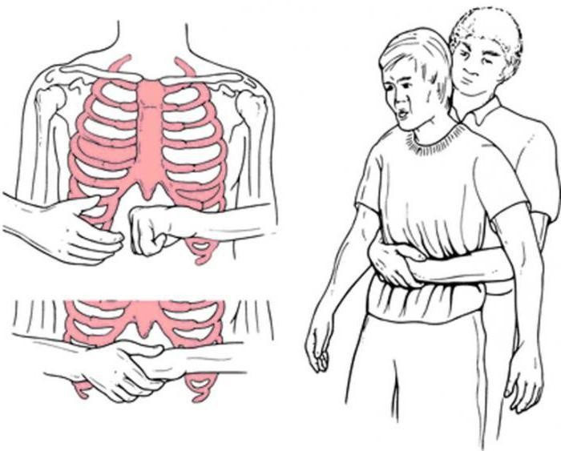Рисунок 3.1. Прием Геймлиха

Первая помощь поперхнувшемуся ребенку

Положите ребенка на спину на твердую поверхность и встаньте на колени в его ногах, или держите его на коленях лицом от себя. Положите средние и указательные пальцы обеих рук на живот ребенка на уровне между пупком и реберными дугами. Энергично надавите на эпигастральную область в направлении вверх к диафрагме, не сдавливая грудную клетку.

Будьте очень осторожны. Повторяйте, пока дыхательные пути не освободятся.

Пострадавший должен обязательно должен быть осмотрен врачом, даже при благоприятном исходе.

Прием Геймлиха - самопомощь

1. Сжать одну руку в кулак и той стороной, где большой палец, положить ее на живот на уровне между пупком и реберными дугами.
2. Ладонь другой руки кладется поверх кулака, быстрым толчком вверх кулак вдавливается в живот.
3. Повторить несколько раз, пока дыхательные пути не освободятся.

# 4. Первая помощь при отравлениях

## 4.1. Отравления

Отравлением называют системное поражение организма вследствие попадания внутрь ядовитых веществ. Яд может проникнуть в организм через рот, дыхательные пути или кожные покровы.

Различают следующие виды отравлений:

* пищевые отравления;
* отравления грибами (выделены в отдельную группу, так как отличаются от обычных пищевых отравлений);
* отравления лекарственными препаратами;
* отравления ядовитыми химикатами (кислоты, щелочи, бытовая химия, продукты нефтепереработки);
* алкогольные отравления;
* отравления угарным газом, дымом, парами аммиака и т.д.

При отравлении страдают все функции организма, но наиболее сильно страдает деятельность нервной, пищеварительной и дыхательной систем. Последствия отравления могут быть весьма серьезными, в тяжелых случаях нарушение функций жизненно важных органов может привести к летальному исходу, в связи, с чем первая помощь при отравлении чрезвычайно важна, и иногда от того, насколько своевременно и правильно она оказана, зависит жизнь человека.

**Общие правила оказания первой помощи при отравлениях**

Общие правила оказания первой помощи:

1. Прекратить контакт с ядовитыми веществами.
2. Вызвать скорую помощь.
3. Провести реанимационные мероприятия.
4. Провести действия по удалению из организма, не всосавшегося яда.
5. Использовать антидоты (противоядия).
6. Поддерживать, до приезда скорой помощи, жизненно важные функции организма (дыхание и сердцебиение).

Важно точно установить, вследствие чего произошло отравление, это поможет быстро сориентироваться в ситуации и эффективно оказать помощь.

## 4.2. Пищевые отравления

Причиной пищевого отравления является попадание в организм недоброкачественных продуктов питания, как правило, речь идет о бактериальном их заражении.

Симптомы пищевого отравления развиваются обычно через час-два после принятия пищи. Это тошнота, рвота, диарея, боль в животе, головная боль.

Первая помощь при отравлении пищевыми продуктами заключается в следующем:

1. Сделать промывание желудка. Для этого дать выпить пострадавшему не менее одного литра воды (вода должна быть чистой и теплой), после чего вызвать рвоту, надавливая двумя пальцами на корень языка. Так необходимо сделать несколько раз, до тех пор, пока рвотные массы не будут состоять из одной жидкости, без примесей.
2. Дать пострадавшему адсорбент. Наиболее распространенным и недорогим является активированный уголь. Принимать его следует из расчета 1 таблетка на каждые 10 кг веса, таким образом, человеку весом в 60 кг необходимо принять сразу 6 таблеток.
3. Согреть пострадавшего – уложить, укутать одеялом, дать теплый чай, можно к ногам приложить грелку.
4. Восполнить потерю жидкости, дав пациенту обильное питье – слегка подсоленную воду, несладкий чай.

## 4.3. Отравление грибами

Первая помощь при отравлении грибами отличается от помощи при обычном пищевом отравлении тем, что пострадавшего должен обязательно осмотреть врач, даже если симптомы отравления на первый взгляд кажутся незначительными.

Причина в том, что грибной яд может вызывать серьезное поражение нервной системы, которое проявиться не сразу. Однако если ждать нарастания симптомов, помощь может не успеть прибыть вовремя.

## 4.4. Отравление лекарственными препаратами

Если произошло отравление лекарственными препаратами, необходимо незамедлительно вызывать врача, а до его приезда желательно выяснить, что принял пострадавший и в каком количестве.

Признаки отравления лекарственными веществами проявляются по-разному в зависимости от действия препарата, ставшего причиной отравления. Наиболее часто это заторможенное или бессознательное состояние, рвота, вялость, слюнотечение, озноб, бледность кожных покровов, судороги, странное поведение.

Если пострадавший находится в сознании, в ожидании приезда врача необходимо проводить те же мероприятия экстренной помощи, что и при пищевом отравлении.

Пациента в бессознательном состоянии следует уложить на бок, чтобы при открывшейся рвоте он не захлебнулся рвотными массами, держать под контролем пульс и дыхание, а в случае их ослабления начинать реанимационные мероприятия.

## 4.5. Отравление кислотами и щелочами

Концентрированные кислоты и щелочи являются сильными ядами, которые помимо токсического воздействия вызывают еще и ожог в месте попадания. Поскольку отравление происходит при попадании кислоты или щелочи в организм через рот, то одним из его признаков являются ожоги полости рта и глотки, а иногда и губ.

Первая помощь при отравлении подобными веществами включает в себя промывание желудка чистой водой, вопреки сложившемуся мнению, пытаться инактивировать кислоту щелочью не нужно, также не следует вызывать рвоту без промывания. После промывания желудка при отравлении кислотой можно дать выпить пострадавшему молока или немного растительного масла.

## 4.6. Отравление летучими веществами

Отравление, наступающее вследствие вдыхания ядовитых веществ, считается одним из наиболее тяжелых видов интоксикации, поскольку в процесс непосредственно вовлечена дыхательная система, следовательно, страдает не только дыхание, но и токсичные вещества быстро проникают в кровь, нанося ущерб всему организму. Поэтому наиболее важной мерой первой помощи при отравлении летучими веществами является обеспечение пострадавшего чистым воздухом.

Человека в сознании необходимо вывести на чистый воздух, ослабить тугую одежду. Если есть возможность, дать прополоскать рот и горло раствором соды (1 ст.л. на стакан воды).

В том случае, если сознание отсутствует, следует уложить пострадавшего с приподнятой головой и обеспечить приток воздуха. Необходимо проверить пульс и дыхание, и в случае их нарушения, проводить реанимационные мероприятия до стабилизации сердечной и дыхательной деятельности или до приезда скорой помощи.

## 4.7. Ошибки при оказании первой помощи при отравлениях

Некоторые меры, принимаемые в качестве экстренной помощи при отравлениях, вместо того, чтобы облегчить состояние пострадавшего, могут нанести ему дополнительный вред. Поэтому следует знать распространенные ошибки и не совершать их.

При оказании экстренной помощи при отравлениях не следует:

* давать пить газированную воду;
* вызывать рвоту у беременных, у пострадавших без сознания, при наличии судорог;
* пытаться самостоятельно дать антидот (например, нейтрализовать кислоту щелочью);
* давать слабительные препараты при отравлении кислотами, щелочами, бытовой химией и продуктами переработки нефти.

При всех видах отравлений необходимо вызывать скорую помощь, т.к. практически всегда при отравлениях требуется госпитализация. Исключением являются только нетяжелые случаи пищевого отравления, которые можно лечить в домашних условиях.

# 5. Первая помощь при ожогах, обморожениях

## 5.1. Первая помощь при ожогах

***Ожог*** – это повреждение кожных покровов, слизистых оболочек, глубже лежащих тканей, которое вызывается воздействием высокой температуры, химических веществ, электричества или лучевой энергией.

На степень повреждения влияет площадь пораженных тканей, а также то, насколько вглубь организма прошел повреждающий фактор.

Различают четыре степени ожогов:

* ***1 степень***: покраснение кожи;
* ***2 степень***: образование пузырей;
* ***3 степень***: обугливание всей толщи кожи;
* ***4 степень***: обугливание кожи и нижележащих тканей.

Особые формы ожогов *–* ***лучевые ожоги*** (солнечные, рентгеновские и др.), а также поражение ***электрическим током****.*

Площадь поражения в медицинской среде измеряют в процентах от общей площади кожи (рисунок 5.1). Тело в месте ожога при тяжелых степенях поражения становится нечувствительным. Нередко действительную глубину термического воздействия можно выявить только через пять – семь суток после происшествия. Это связано с тем, что к уже разрушенным тканям присоединяются новые, страдающие от нехватки питания.

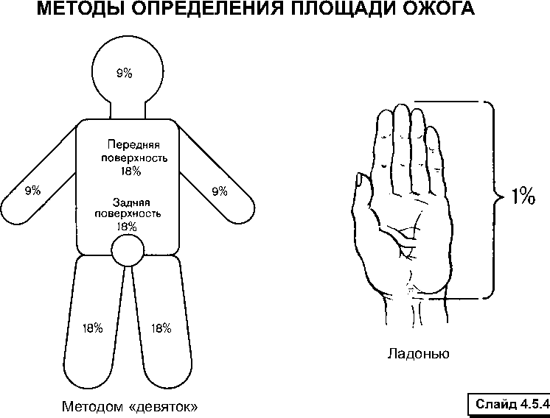

Рисунок 5.1. Методы определения площади ожога

В случае, если поражено больше 10 – 15% поверхности тела, у пациента развивается ожоговая болезнь. Тяжесть ее течения зависит от того, затронуты ли органы дыхания, а также каково общее состояние пациента, его возраста. Если же поражено больше 15% площади тела, развивается ожоговый шок.

Ожог 1/3 поверхности тела и более часто заканчивается смертью.

## 5.2. Термические ожоги

Термические ожоги возникают от непосредственного воздействия на тело высокой температуры (пламя, кипяток, горящие и горячие жидкости и др.). Тяжесть повреждения зависит от высоты температуры, длительности воздействия, обширности поражения и локализации ожога. Особенно тяжелые ожоги вызывают пламя и пар, находящийся под давлением. В последнем случае возможны ожоги полости рта, носа, трахеи и других органов, соприкасающихся с атмосферой.

Чаще всего наблюдаются ожоги рук, ног, глаза, реже – туловища и головы. Чем распространеннее ожог и чем глубже поражение, тем большую опасность представляет он для жизни больного.

Первая помощь при термическом поражении:

1. Устранить источник тепла (огонь, горячую жидкость, пар).
2. Убрать ткань с пораженного места, при поражении ***первой*** или ***второй*** степени нужно лить на место поражения прохладную воду на протяжении 5–10 минут. Если же наблюдается обугливание ткани или открытая рана (третья и четвертая степень), накладывается чистая влажная ткань.
3. Для обработки ожога врачи рекомендуют использовать ***аэрозоли*** для наружного применения с содержанием декспантенола, оказывающего заживляющее и противовоспалительное действие. Препарат оказывает противовоспалительное действие, улучшает регенерацию тканей, быстро абсорбируется (всасывается) кожей. На новой упаковке (с 2017 года) присутствует знак «произведено в Европе»
4. Дать выпить 500 мл воды с половиной чайной ложки соли и четвертью чайной ложки соды.
5. Дать 0,05 гр. димедрола и 1–2 таблетки аспирина.
6. Снять все вещи, которые можно снять с пораженной части тела, в том числе украшения, часы, ремни, если одежда прилипла к ране, ее нужно аккуратно обрезать вокруг.
7. Вызвать скорую помощь.

Обязательно нужно вызвать «скорую», если:

* пострадал малыш или старик;
* площадь пораженной поверхности больше пяти ладоней самого пострадавшего;
* есть открытые раны;
* поражен пах, поражена голова, органы дыхания, рот и нос, поражены две руки или две ноги (или одна рука и одна нога).

## 5.3. Термическое поражение кипятком

Очень распространенный вид поражения. Чаще страдают малыши. Это одна из разновидностей термических ожогов, поэтому действия при таком поражении, не отличаются от описанных выше.

Все нужно делать очень быстро:

1. Снять одежду немедленно, но аккуратно, чтобы не сорвать пузыри. Это поможет, заодно, проверить состояние кожи пострадавшего.
2. На протяжении 20 минут держать пораженное место под струей холодной воды. Это поможет уберечь более глубокие ткани от поражения.
3. Если площадь поражения невелика, можно обработать ее специальным средством (если таковое имеется в доме). Нельзя использовать в этом качестве масло, жир или любые другие продукты. Только специальные лекарственные средства. Если ничего подходящего нет, подойдет просто стерильная салфетка.
4. В том случае, если площадь повреждения велика, нужно обездвижить пораженное место.
5. Вызывать скорую помощь.

## 5.4. Химические поражения: кислотами, щелочами, перекисью водорода

Поражение тканей при химическом ожоге осуществляется щелочами, кислотами, едкими веществами, солями тяжелых металлов и иными агрессивными веществами.

Тяжесть поражения тканей зависит от того:

* каким образом вещество действует на ткани;
* сколько было пролито вещества и в какой концентрации;
* как долго оно воздействовало на ткани и насколько сильно их повредило.

Химические поражения также разделяются на четыре степени тяжести. Но чаще всего взаимодействие с агрессивными средами вызывает третью и четвертую степень ожога. При третьей степени вещество достигает глубоких слоев тканей до жировых прослоек. На теле появляются волдыри с кровянистой жидкостью внутри, тело теряет чувствительность. При четвертой степени ткани поражаются до самых костей.

Если на тело воздействовали ***кислоты*** или ***щелочи***, на месте поражения формируется твердая корка, называемая струпом. После воздействия щелочей струп рыхлый, не имеющий четких очертаний, белесого цвета, не жесткий. Так как щелочи глубже попадают в ткани, они разрушают их сильнее, чем кислоты. После воздействия кислот струп жесткий и не мокрый, резко ограниченный. Чаще всего такие повреждения неглубоки.

После взаимодействия с серной кислотой кожа становится белой, постепенно приобретая сероватый или коричневатый оттенок. После взаимодействия с соляной кислотой кожа становится желтой. Уксусная кислота оставляет грязно-белые пятна. Если тело поражено перекисью водорода (неразбавленной), поверхность поражения окрашивается в сероватый цвет.

Опасность химического поражения также зависит от площади соприкосновения тела и реагента, чем она больше, тем большей опасности подвергается пострадавший.

Особенностью химических повреждений является то, что даже после удаления вещества с поверхности тела, оно все еще продолжает действовать на ткани, так как уже впиталось в клетки и переносится дальше.

Первая помощь при химическом поражении:

1. Снять с пострадавшего участка тела одежду и любые аксессуары,
2. Пораженное место подержать под холодной проточной водой от 20 минут. В том же случае, если с момента воздействия реагента прошло какое-то время, длительность промывания должна составить 40 минут. Не следует обтирать пораженную поверхность тряпочкой или бумажными полотенцами, это лишь усугубит воздействие реагента. В том случае, если воздействие произошло сухим препаратом в порошке, нужно смахнуть с тела крупинки реагента и лишь после этого промывать кожу. В некоторых случаях воздействие воды может усугубить

ситуацию, поэтому, желательно знать, чем именно обжегся пострадавший.

1. Для нейтрализации использовать подручные средства:

* при воздействии кислот следует посыпать пораженное место содой, полить мыльной водой или сделать раствор соды: на 500 мл воды 1 чайная ложка;
* при поражении щелочью, следует обмыть пораженное место некрепким раствором уксуса или лимонной кислоты;
* при ожоге от контакта с известью, следует сделать раствор сахара из расчета на одну часть сахара пять частей воды.

1. Прикрыть поврежденный участок тела тряпочкой, смоченной в холодной воде. Это поможет уменьшить боль.
2. После чего снять тряпочку и не туго обвязать больное место стерильным бинтом или просто сухой тряпочкой. Если степень поражения не велика, организм сам справится с болезнью.

## 5.5. Солнечный ожог

Солнечный ожог возникает при длительном воздействии на кожу ультрафиолетовых лучей. Сначала кожа краснеет, потом появляется ожог. Части тела, более подверженные поражению солнечными лучами: нос, грудь, плечи, верхняя часть ступни.

**Первая помощь:**

1. Немедленно уйти с открытого солнца в тенек.
2. Приложить к пораженным местам влажную прохладную ткань. Это поможет снять боль и зуд.
3. После чего можно обработать тело увлажняющим кремом легкой консистенции или охлаждающим спреем (не подходят обычные средства от ожогов, так как они лечат термические поражения).
4. Можно полежать в прохладной воде.
5. Выпить обезболивающее (парацетамол, ибупрофен).
6. Если отек и покраснения сильны, можно применять антигистаминные препараты.
7. Для предохранения кожи и снятия неприятных ощущений – мази с оксидом цинка.
8. Если уж ничего совершенно из лекарств под рукой нет, можно обработать пораженные места кефиром, молоком или яичным белком.

## 

## 5.6. Электрический ожог

Вызывается при поражении электрическим током, молнией, электрической дугой при электросварке.

При поражении дугой ожог поверхностный, чаще не затрагивает глубокие ткани, но тяжелый. При поражении током поверхность кожи практически не нарушена, но ожог может поражать ткани аж до костей. В связи с этим при наружном осмотре достаточно сложно определить степень поражения электрическим током.

Переменный ток вызывает более сильные поражения, чем постоянный, так как мышцы у пораженного сокращаются, и он не может отцепиться от источника тока. Очень тяжелые формы поражений вызываются воздействием тока высокого напряжения – выше 1000 В. В случае замыкания такой цепи температура вспышки достигает 20 тысяч градусов. У пострадавшего загорается одежда, тяжело поражается тело. Если у пораженного током в месте контакта появляется явный отёк, изменяется чувствительность, мускулы напряжены, это говорит о глубинном прохождении тока. Разрушенные током частички мускульной ткани выводятся с мочой.

Первая помощь:

1. Прекратить воздействие тока на тело пострадавшего. Для этого нужно либо отключить подачу тока, либо взять палку и ею оттолкнуть пострадавшего. В противном случае можно и самому попасть под напряжение.
2. Закрытый массаж сердца (если нет пульса и дыхания).
3. Искусственное дыхание.
4. Введение препаратов, поддерживающих работу сердца.
5. Госпитализация.

## 5.7. Что при ожогах делать нельзя:

Перед переносом пациента или его перевозкой следует обязательно проверить: есть ли кроме ожогов еще и переломы, а также поражены ли органы дыхания.

1. Обрабатывать пораженную поверхность никакими подручными и народными средствами, это может усугубить состояние.
2. Без обезболивания и стерильных бинтов пытаться очистить рану.
3. Накладывать повязки, если не знаешь, как это делается в конкретном случае. Так как неправильно наложенная повязка провоцирует усиление отечности.
4. Использовать жгут, если для этого нет экстренных показаний. Ожоговая болезнь усиливается, существует вероятность отмирания тканей и последующей ампутации.
5. Если пострадавших несколько, следует в первую очередь обращать внимание на тех, кто находится без сознания или в состоянии шока, так как их состояние хуже тех, кто может звать на помощь.
6. Не следует прокалывать образовавшиеся пузыри.
7. Не следует отдирать прилипшую к ранам одежду.

# 6. Первая помощь при обморожениях

Обморожение – это повреждение тканей, возникающее в результате воздействия низких температур.

Чаще всего обморожение развивается в удаленных участках тела с пониженным кровообращением (стопы, кисти, кончики ушей). Развитию обморожения способствуют: тесная обувь и одежда, намокшая одежда, отсутствие двигательной активности на холоде, вынужденная поза, алкогольное опьянение, курение, сопутствующие заболевания, сопровождающиеся ухудшением периферического кровообращения (сахарный диабет, атеросклероз и т.д.).

В месте переохлаждения тканей возникает спазм артерий, в результате чего поверхностные слои перестают получать достаточное количество тепла и питательных веществ, а обменные процессы в них замедляются. После значительного снижения температуры клеток, вода в них превращается в кристаллы льда, что приводит к необратимому разрушению и некрозу (омертвению).

Поскольку степень повреждения может быть разной, важно чтобы первая помощь при обморожении была оказана своевременно, ведь от этого зависит сохранение жизнеспособности и функциональности поврежденных тканей.

## 6.1. Степени обморожения

Как и при ожогах, в зависимости от глубины повреждения тканей можно выделить четыре степени:

1. При легком обморожении происходит изменение цвета кожи на небольшом участке. Обычно он приобретает белесый оттенок, а по мере согревания становится ярко-красного цвета. К внешним проявлениям присоединяется зуд, небольшая болезненность, жжение или онемение.
2. При второй степени глубина повреждения тканей увеличивается, в связи с чем, на измененных участках образуются пузыри с прозрачным содержимым.
3. Третья степень обморожения характеризуется повреждением всех слоев кожного покрова, поэтому пузыри нередко заполняются темным или кровянистым содержимым. После заживления нередко образуются дефекты и рубцы.
4. При самой тяжелой степени обморожения развивается некроз мягких тканей, суставов и даже костей. Кожа приобретает синюшный или буроватый оттенок, а впоследствии чернеет.

## 6.2. Первая помощь при обморожениях:

1. Прекратить воздействие холода на человека. Согревать лучше всего в теплом помещении, но на время транспортировки необходимо максимально снизить теплопотерю, например, укрыть пострадавшего теплым одеялом или одеждой.
2. После перемещения в теплую комнату, следует раздеть пострадавшего, так как в одежде и обуви он будет согреваться дольше.
3. Постараться согреть участки, которые повреждены в большей степени. При этом нельзя делать это быстро, например, с помощью грелок или горячей ванны.
4. Поскольку есть риск общего переохлаждения, необходимо дать человеку выпить горячий чай или молоко.
5. Если имеются кожные дефекты, их следует прикрыть сухой стерильной салфеткой. Пластырь применять не рекомендуется, так как поврежденный эпидермис может отслоиться вместе с клеевым слоем.
6. Если человек зимой провалился в воду вдалеке от населенных пунктов, следует раздеть его, насухо вытереть и одеть в другую одежду. Если запасной одежды нет, то нужно высушить имеющиеся вещи у костра, не давая при этом пострадавшему замерзнуть.

Обязательно нужно обратиться к врачу в следующих ситуациях:

* действию холода подвергся ребенок или пожилой человек;
* имеются признаки обморожения третьей и четвертой степени;
* чувствительность в пострадавших конечностях длительно не восстанавливается;
* площадь области обморожения более 1% (по «правилу ладони» 1% поверхности тела равен площади ладони пострадавшего).

**Что запрещено делать при обморожении:**

1. Давать пить спиртные напитки. Несмотря на то, что на фоне приема алкоголя человек испытывает субъективное улучшение, степень переохлаждения обычно усугубляется. Связано это с тем, что под действием спирта происходит расширение периферических сосудов, и потеря тепла лишь усиливается.
2. Слишком быстро согревать пациента или растирать его, так как эти действия увеличивают область некроза за счет механического повреждения и распространения токсических веществ.
3. Вопреки распространенному мнению, не рекомендуется при обморожении растирать кожу с использованием снега.
4. Вскрывать пузыри и обрабатывать их антисептиком, так как при этом открываются входные ворота для инфекции.

Если вовремя оказать необходимую первую помощь при обморожении, а затем доставить пациента в больницу, то можно спасти здоровье, а иногда и жизнь пострадавшего.

# 7. Первая помощь при укусах членистоногих, змей и животных

## 7.1. Укусы членистоногих

По характеру укусы членистоногих могут быть разделены на два типа:

1. Укусы с целью обороны. Они обычно очень болезненны, вызывают сильные отеки, иногда – мощные аллергические реакции вплоть до смертельно опасного анафилактического шока. Так кусают или жалят осы, шершни, пчелы, [водяные клопы,](http://klop911.ru/klopy/vidy-klopov/vodyanoj-klop-gladysh.html) некоторые наездники, отдельные виды муравьев.
2. Укусы насекомых паразитов. Их цель – насытиться кровью так, чтобы жертва это не сразу заметила, поэтому все последствия укусов обычно проявляются через определенное время. К этой группе относятся укусы постельных клопов, блох, комаров, вшей, слепней, клещей. Последствия их укусов обычно ограничиваются небольшими покраснениями и отеками, однако при массовых покусах, а также у склонных к аллергии людей могут приводить к весьма серьезным проблемам.

В зависимости от степени чувствительности человека к укусам, у него возможно разное проявление реакции:

* ***местная реакция*** выглядит как небольшое покраснение в месте укуса. Оно может отекать, зудеть или болеть.
* ***аллергическая реакция*** формируется как не совсем адекватный иммунный ответ на укус. Она может быть как легкой степени и проявиться в виде сыпи или крапивницы, так и более тяжелой. В самых сложных ситуациях укус может спровоцировать отек, приступ удушья или ***анафилактический*** шок.
* ***токсическая реакция*** является ответом на воздействие яда насекомого. Обычно она проявляется в виде озноба, боли в суставах, тошноты и рвоты, головной боли. Чаще такая реакция проявляется после множественных укусов и у маленьких детей.

Первая помощь при случае укусов членистоногих делается по-разному, например:

* при укусе пчелы нужно как можно скорее удалить из ранки жало. Затем нужно попробовать отсосать яд, сплевывая его. Если жало слишком глубоко засело в кожу, его можно вытащить промытой в спирте или прогретой на огне иголкой;
* осы и шершни, в отличие от пчел, не оставляют свое жало в коже (и могут, жалить многократно);
* первая помощь при укусе ядовитых пауков может состоять в прижигании ранки только-только потухшей спичкой. Их яд быстро разлагается под воздействием высокой температуры. Этот метод поможет только в течение первых нескольких минут после укуса.

Ни в коем случае нельзя пытаться выдавить яд из ранки пальцами: это приведет только к усилению кровотока и более быстрому растеканию яда под кожей.

При укусах насекомых-паразитов в ранку проникает не яд, а слюна со специальным ферментом, препятствующим сворачиванию крови. Кроме того, например, блохи или клещи могут при этом передать возбудителей очень опасных заболеваний, а клопы и комары впрыскивают в ранку секрет, вызывающий через некоторое время сильный зуд.

Если место укуса как можно раньше смазать спиртом, последствия обычно бывают менее выраженными.

Неотложная помощь при укусах многих насекомых предполагает наложение на ранку холодного компресса. Главная цель этого шага – не дать развиться обширному отеку, который иногда может представлять серьезную опасность для жизни человека (например, при укусах шершня в лицо, шею, горло).

В случае укусов жалящих насекомых желательно обильное и частое питье, что позволит снять общие симптомы интоксикации.

Первая помощь при укусах насекомых зачастую подразумевает также применение специальных антигистаминных препаратов (от аллергии). Принимать их нужно только тогда, когда имеются явные признаки обширного отека или появляется сыпь на теле, увеличиваются лимфатические узлы, учащается сердцебиение, появляется одышка.

В этом случае необходимо:

* выпить таблетку Супрастина или Лоратадина;
* можно принять таблетку Преднизолона.
* за неимением всего вышеперечисленного в домашней аптечке, можно выпить таблетку Димедрола.

**Как правильно удалить клеща?**

Распространенное заблуждение о том, что надо капнуть маслом на клеща и ждать пока он сам выползет или задохнется.

Возьмите клеща пинцетом, стараясь ухватиться у самого места контакта, и вращательными движениями попытаться его достать. Держите пинцет строго перпендикулярно поверхности укуса. Аккуратно поверните тело клеща вокруг оси и извлеките его из кожи.

Можно удалить с помощью нити: прочную нитку, как можно ближе к хоботку клеща завязывают в узел, концы завязанной нитки нужно привязать к концам согнутой толстой проволоке и как пропеллер вращать против часовой стрелки, после чего клещ выкручивается из тела.

Важно не разорвать клеща при удалении – оставшаяся в коже часть может вызвать воспаление и нагноение. При отрыве головки клеща процесс инфицирования может продолжаться, так как в слюнных железах и протоках присутствует значительная концентрация вируса.

## 7.2. Первая помощь при укусах змей

Змеиный яд, независимо от вида змеи, обладает сходным действием в силу присутствия в нем нейротоксинов и ферментов, которые поражают нервную систему пострадавшего, а также оказывают отравляющее действие на сердце и разрушают эритроциты.

Змея оставляет на месте укуса (чаще на конечностях) две ранки треугольной формы на одном уровне, размером 2-3 мм.

Признаками укуса змеи могут быть:

* боль, жжение в месте укуса;
* покраснение и отёк в области ранки;
* учащение сердцебиения и дыхания;
* нарушения со стороны нервной системы: головная боль, проблемы со зрением, нарушение глотания, онемение области укуса или всей конечности, мышечная слабость и др.

Первая помощь при укусе змеи:

1. Если ядовитая змея укусила за конечность, то ее нужно обездвижить – на ногу или руку можно наложить повязку или шину из подручных материалов (доска, ветка).
2. Отсасывание яда из ранки целесообразно проводить в течение максимум 10 минут после происшествия. Отсасывание производится ртом, сплевывая сразу же яд со слюной, длительность этой процедуры не должна превышать 20 минут – за это время можно убрать из организма 50% от всего количества попавшего яда. Для удаления яда из раны, можно применить стеклянную банку, стакан или рюмку, подогрев их огнем, примерно так, как ставятся банки при простуде.
3. Место укуса обрабатывается дезинфицирующим средством – подойдут перекись водорода, зеленка. Нельзя обрабатывать ранку спиртом.
4. На рану накладывают повязку из бинта или любого отрезка чистой ткани. Она ни в коем случае не должна быть тугой – проверяется этот факт просовыванием пальца под повязку (он должен свободно проходить).
5. К месту укуса прикладывают холод – оптимальным вариантом будет лед. Если используется именно этот вид охлаждения, то каждые 5-7 минут нужно делать перерыв в процедуре на 5 минут – это предотвратит обморожение тканей.
6. Пострадавшему дают антигистаминные лекарственные препараты – Тавегил, Димедрол, Лоратадин. Если есть возможность, то такие средства вводят внутримышечно.
7. Укушенный должен употреблять много жидкости – до 5 литров воды в день. Это поможет снизить проявления интоксикации организма.
8. В случае полной остановки дыхания и сердцебиения больному проводится искусственное дыхание и непрямой массаж сердца.

**Что нельзя делать при укусе ядовитой змеи**

Нужно четко запомнить, что ни в коем случае нельзя делать при рассматриваемом состоянии:

* прижигать место укуса; прикладывать тепло к месту поражения;
* накладывать жгут на пораженную конечность – это приводит к стремительному и глубокому распространению яда в ткани;
* разрезать место укуса для оттока яда;
* принимать любые алкогольные напитки;
* обкладывать льдом конечность на длительное время;
* подвергать физическим нагрузкам пострадавшего.

## 

## 7.3. Первая помощь при укусе животных (собаки)

Наиболее опасным последствием является заражение бешенством. При попадании вируса в организм он добирается до мозга через нервную систему, вместе с этим появляются первые симптомы заболевания. Патология протекает очень тяжело, и наблюдаются следующие состояния:

1. Возникновение судорог.
2. Агрессивность.
3. Галлюцинации.
4. Повышенное слюноотделение.
5. Боязнь воды.
6. Светобоязнь.

Если вовремя не начать лечение, возможен паралич дыхательного центра.

Менее опасным последствием является сепсис, столбняк и другие болезни инфекционного характера. Глубокие рваные ранения сами по себе очень опасны по причине большой кровопотери и заражения инфекцией.

В следующем списке представлены возможные последствия после укуса:

1. Большая кровопотеря.
2. Попадание в организм кишечных палочек.
3. Заражение клещами.
4. Сепсис и нагноение раны.
5. Психологическая травма, шок.

**Первая помощь, укушенному собакой:**

1. При наличии кровотечения не спешить останавливать кровь. Если из слюны собаки попали патогенные микроорганизмы, с выходящей кровью организм избавится от них.
2. После укуса промыть рану теплой водой и произвести обработку травмы антисептиком, для этого использовать перекись водорода или хозяйственное мыло.
3. Область вокруг раны обработать йодом, спиртом или зеленкой.
4. На рану наложить повязку из марли.
5. Человеку, которого укусила собака, необходимо принять успокоительное и обезболивающее, так как после инцидента возможен шок, тревога и боль.
6. Если есть подозрение на повреждение кости, сделать все возможное, чтобы обездвижить конечность.
7. Пострадавшего отправить в лечебное учреждение.

# 8. Первая помощь при кровотечении

## 8.1. Определение и виды кровотечений

***Кровотечение*** – это истечение крови из кровеносных сосудов в органы, ткани, естественные полости организма или наружу.

В зависимости от характера повреждений сосудов различают кровотечения:

* артериальные;
* венозные;
* капиллярные;
* паренхиматозные.

Кровотечения могут быть:

* наружные;
* внутренние.

**Капиллярные кровотечения**

Самый частый вид наружных кровотечений – это капиллярные. Возникают при любых травматических повреждениях с нарушением целостности кожных покровов. Проявляются неинтенсивным равномерным истечением крови из раны вследствие повреждения капилляров (самых мелких сосудов организма). Редко приводят к сильной кровопотере, так как в большинстве случаев останавливаются самостоятельно.

Венозные кровотечения

Венозные кровотечения возникают при поверхностных и глубоких ранениях любых размеров, при которых нарушается целостность подкожных или межмышечных вен, при этом возникает интенсивное кровотечение.

Признаки венозного кровотечении:

* темная кровь;
* кровотечение в виде постоянного потока крови из раны;
* уменьшается при придавливании участка ниже ранения.

Венозные кровотечения крайне опасны, если не будет своевременно оказана первая помощь, так как в короткие сроки возникает массивная кровопотеря. Они редко останавливаются самостоятельно,

Артериальные кровотечения

Артерии – это кровеносные сосуды, кровь циркулирует по ним и доставляется ко всем жизненно важным органам.

Артериальное кровотечение – это очень тяжелая травма, которая в случае не оказания первой помощи может привести к летальному исходу. Оно считается самым опасным из всех видов кровотечений.

Признаки артериального кровотечения:

* ярко-красная кровь;
* истекает в виде пульсирующей струи;
* не уменьшается при обычном придавливании раны или тканей выше и ниже нее.

Обычно артериальные кровотечения очень интенсивные и быстро приводят к массивной кровопотере и шоку. Если происходит полный разрыв артерии, то всего за одну минуту можно потерять практически весь объем циркулирующей крови. Поэтому такие кровотечения требуют незамедлительной помощи.

Смешанное кровотечение

Кровотечение, при котором имеется одновременно артериальное, венозное и капиллярное, называется смешанным. Возникает при травматической ампутации конечности. Опасно из-за повреждения артериальной компоненты.

Внутренние кровотечения

В отличие от наружных кровотечений, при которых нельзя не заметить их симптомов, внутренние более коварны. Ведь распознать их не так легко. Обычно они проявляют себя при уже достаточно большой кровопотере. Поэтому крайне важно знать все возможные признаки этого опасного состояния.

Признаки внутреннего кровотечения:

* общая слабость и сонливость;
* дискомфорт или боль в животе;
* немотивированное снижение артериального давления;
* частый пульс;
* бледность кожи.

Паренхиматозное кровотечение – это кровотечение, возникшее во внутренних органах, которые характеризуется обильной кровопотерей. К органам паренхимы относятся легкие, печень, почки, селезенка. Остановить его можно лишь путем хирургического вмешательства.

## 8.2.Первая помощь при кровотечениях

Главное, что необходимо для спасения жизни пострадавшего, вне зависимости от видов кровотечения – первая помощь, которая заключается во временной остановке истечения и потери крови.

Общие мероприятия оказания первой помощи при кровотечениях:

1. Уложить пострадавшего в горизонтальное положение;
2. Следить за сознанием, пульсом и артериальным давлением;
3. Промыть кровоточащую рану перекисью водорода и наложить давящую чистую повязку;
4. По возможности приложить холод к источнику кровотечения;
5. Транспортировать пострадавшего в ближайшее лечебное учреждение.

Первая помощь при артериальном кровотечении

При артериальном кровотечении следует, в первую очередь, пережать (сдавить) пальцами или кулаком место повреждения, стараясь остановить фонтанирующий поток крови (рисунок 8.1).

1. Общая сонная артерия прижимается пальцами к позвоночнику, а именно: к поперечным отросткам шейных позвонков.
2. Наружная челюстная артерия пальцами прижимается к переднему краю жевательной мышцы.
3. Височная артерия сдавливается пальцами немного вперед от верхнего края уха.
4. Подключичная артерия прижимается пальцами или кулаком позади наружного края ключичной части к первому ребру.
5. Плечевая артерия сдавливается пальцами по внутреннему краю двуглавой мышцы к кости.
6. Бедренная артерия придавливается кулаком к лобковой кости. У худых людей этот сосуд можно легко придавить к бедру.
7. Подколенная артерия придавливается кулаком посреди подколенной впадины.

Рисунок 8.1. Точки прижатия артерий

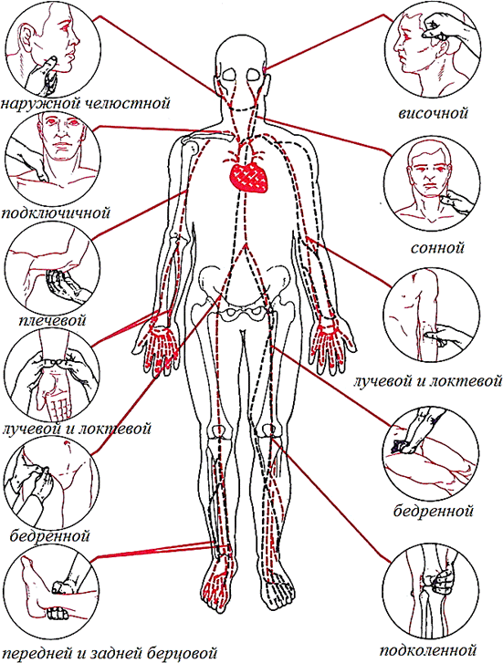

После оказания экстренной помощи по прижиманию сосуда при повреждениях крупных артерий необходимо немедленно наложить на них жгут (рисунок 8.2, 8.3). При незначительных кровотечениях к повреждению прибинтовывают тугой валик или цельный стерильный бинт. В экстремальных условиях вместо жгута можно использовать ремень, шарф, толстую веревку и

другие подручные средства, с помощью которых делают давящую повязку. На саму рану накладывают стерильную повязку, чтобы не допустить проникновения в организм инфекции.

В некоторых случаях, когда нет перелома костей, можно вместо жгута использовать форсированное сгибание поврежденной конечности. При этом способе остановки артериального кровотечения поврежденная конечность сгибается и фиксируется в согнутом положении с помощью бинта или другого подручного средства (рисунок 8.4).

Алгоритм наложения жгута

1. В первую очередь, необходимо наложить жгут, который будет препятствовать потере крови. Перед его наложением, важно прижать травмированную артерию к кости, выше того места, откуда происходит излияние крови.
2. Конечность следует приподнять, под жгут необходимо положить ткань. Когда под рукой отсутствует резиновый жгут, его можно заменить обыкновенным бинтом или полоской ткани. Для более плотной фиксации можно воспользоваться обычной палкой. Обязательно нужно зафиксировать время его наложения на бумаге и подложить под повязку.
3. Очень важно не передержать жгут на конечности, его необходимо ослабить через 1 – 1,5 часа, в зависимости от времени года. Это делается, для того, чтобы не произошло отмирание тканей, и не потребовалась ампутация конечности.
4. Когда время ношения жгута истекло, а пострадавший не госпитализирован, необходимо ослабить его на несколько минут, при этом надо сделать пальцевое прижатие.
5. Как можно быстрее доставить пострадавшего в лечебное учреждение, где ему будет оказана квалифицированная помощь.

Отличаются правила помощи при возникновении артериального кровотечения из стоп, а также кистей. В данном случае жгут накладывать нет необходимости. Достаточно перебинтовать травмированное место и приподнять его повыше.

Когда травмированы такие артерии как подключичная, сонная или височная, кровь останавливают с помощью тугой тампонады [раны](https://www.ayzdorov.ru/Bolezn_rani.php). Для этого в поврежденное место вкладывают либо стерильную вату, либо стерильные салфетки, затем сверху накладывают слой бинта и плотно его обматывают.

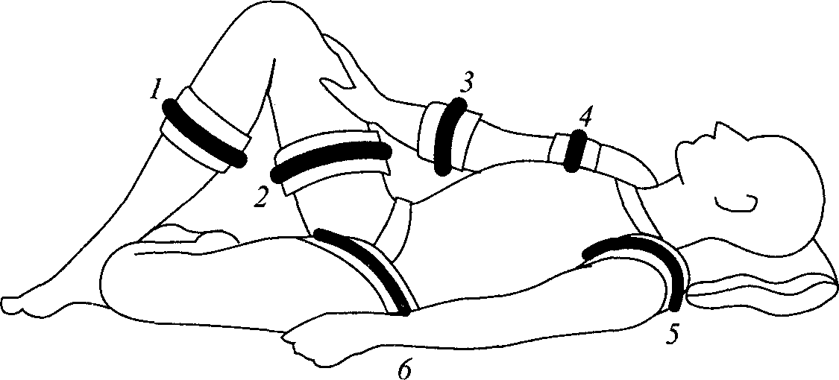

Рисунок 8.2. Места наложение жгута

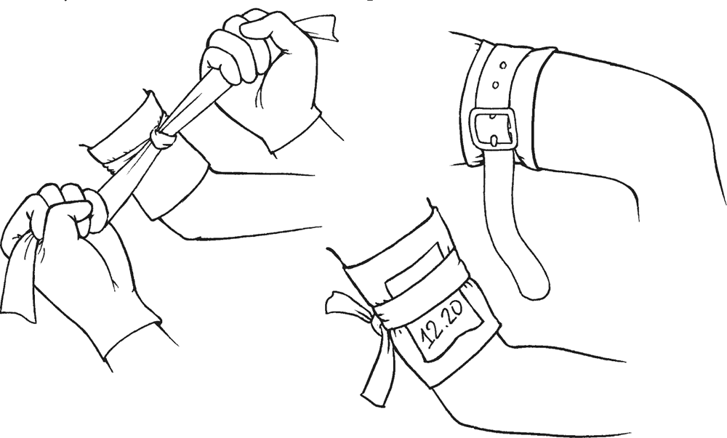

Рисунок 8.3. Наложение жгута

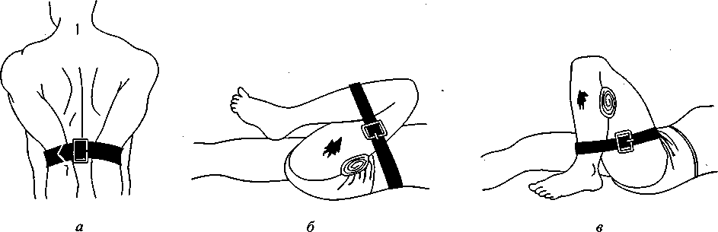

Рисунок 8.4. Форсированное сгибание конечностей при кровотечении

Первая помощь при венозном кровотечении

Венозное кровотечение опасно не менее чем артериальное. В данном случае человек может погибнуть не только из-за обильной потери крови, но и из-за всасывания воздуха через вены и доставку его до сердечной мышцы. Захват

воздуха происходит при вдохе во время травмы крупной вены, особенно на шее и носит название воздушная эмболия.

Алгоритм оказания первой помощи

* 1. Если травмирована вена конечности, то её необходимо поднять вверх. Это делается с целью, чтобы уменьшить приток крови к поврежденному месту.
  2. Затем следует приступить к наложению давящей повязки. Для этой цели существует индивидуальный перевязочный пакет. Если такого нет под рукой, то на рану накладывается чистая салфетка или ткань, сложенная в несколько раз, после чего она обматывается сверху бинтом. Поверх бинта нужно положить платок.
  3. Критерием оценки правильности выполненных действий служит отсутствие кровотечения и наличие пульсации ниже места ранения.
  4. Когда под рукой не оказывается чистой ткани, следует максимально сильно зажать поврежденную конечность в суставе, либо пережать место чуть ниже выхода крови пальцами.
  5. Пострадавшего в любом случае необходимо отправить в лечебное учреждение.

Иногда, при сильном кровотечении, остановить его не удается с помощью одной только повязки. В данном случае целесообразно воспользоваться жгутом. Он накладывается ниже раны, что обусловлено способом доставки крови до сердечной мышцы по венам.

Первая помощь при капиллярном кровотечении

Оно нередко останавливается самостоятельно. Характерным является медленное просачивание крови из всей раневой поверхности. Однако бывают и серьезные ранения, сопровождающиеся значительной кровопотерей. Наибольшую опасность представляют внутренние капиллярные кровотечения.

Алгоритм оказания первой помощи:

* + 1. Приподнять поврежденную конечность выше области сердца, что способствует снижению потери крови.
    2. При небольших повреждениях надо обработать кожные покровы вокруг раны антисептиками. Сверху закрыть бактерицидным пластырем.
    3. Если кровь идет сильно, надо наложить давящую повязку.
    4. При очень сильном истечении крови необходимо максимально согнуть конечность над раной. Если это не помогает – наложить жгут.
    5. Приложить холод к ране, что будет способствовать остановке кровопотери и уменьшению боли.

Первая помощь при внутреннем кровотечении

Такое кровотечение могут вызвать заболевания или травмы внутренних органов. *Оно очень коварно, поскольку потерю крови невозможно проконтролировать.*Также при нем отсутствует болевой синдром, сигнализирующий об опасности, поэтому внутреннее кровотечение длительное

время может оставаться незамеченным. И только когда состояние больного резко ухудшается, на это обращают внимание.

Самым опасным из кровотечений является истечение крови из паренхиматозных органов, которые обычно не имеют полости, и в которых хорошо развита артериально-венозная сеть. К ним относятся такие органы, как легкие, поджелудочная железа, печень.

Главной задачей первой помощи при кровотечении из внутренних органов является срочная госпитализация больного. До приезда скорой помощи надо:

1. Уложить больного, обеспечить покоем.
2. Приложить холод к животу или к груди, в зависимости от нахождения источника предполагаемого кровотечения.

В случае паренхиматозного кровотечения при резком снижении давления необходимо приподнять ноги больного выше области сердца примерно на тридцать - сорок сантиметров. Все время контролировать дыхание и сердцебиение. В случае необходимости проводить реанимацию. Больному нельзя давать ни обезболивающие, ни какие-либо другие лекарственные препараты. Пищу и воду не давать, допустимо полоскание рта водой.

Кровотечение из носа

При ушибе носа, а иногда без видимой причины, при некоторых инфекционных заболеваниях, повышенном артериальном давлении, малокровии и т. д. нередко возникают кровотечения из носа.

Первая помощь. Прежде всего, необходимо прекратить промывание носа, сморкание, откашливание крови, попадающей в носоглотку, сидение с опущенной головой и т. д., так как эти меры только усиливают кровотечение. Следует больного посадить или уложить с приподнятой головой, освободить шею и грудь от стесняющей одежды, дать доступ свежему воздуху.

Остановка носового рекомендуется дышать открытым ртом. Большинство носовых кровотечений при спокойном положении больного прекращается. Можно положить холод (пузырь или полиэтиленовый мешок со льдом, холодные примочки) на область переносицы. Остановке кровотечения в большинстве случаев способствует сжатие носа на 15-20 мин., особенно после введения в ноздрю комочка ваты (можно смочить его раствором перекиси водорода).

Если кровотечение вскоре не остановится, необходимо вызвать врача или направить больного в медицинское учреждение.

# 9. Первая помощь при ранениях

## 9.1.Определение и виды ранений

***Ранение*** – это повреждение тканей, главной характеристикой которого является нарушение целостности кожных покровов, слизистых оболочек, а также глубже лежащих тканей. Ранение сопровождается болью, кровотечением и зиянием.

Причина возникающей в момент ранения боли – повреждения рецепторов и нервных стволов. Интенсивность болевого синдрома, зависит: от количества нервных клеток в пострадавшей зоне; нервно-психических особенностей пострадавшего; характера оружия, которым была нанесена рана (чем оно острее, тем меньше клеток и нервных элементов разрушается и тем меньше боль).

Интенсивность кровотечения зависит от количества сосудов, которые были разрушены во время ранения. Наиболее значительное кровотечение развивается при нарушении крупных артерий.

Зияние раны – показатель, который определяют ее величина, глубина и нарушение эластических волокон кожи, а также характер пострадавших тканей.

По характеру повреждения ранения подразделяются на:

* ***резаные*** – наносятся острым предметом, могут быть глубокими, но окружающие ткани повреждаются незначительно, края ровные. Характеризуются умеренным болевым синдромом, зиянием и выраженным кровотечением;
* ***колотые*** – наносятся узким острым предметом, имеют малую площадь и большую глубину, зияние отсутствует, окружающие ткани не повреждаются, но возможно повреждение глубоколежащих структур (нервов, сосудов, органов), внутренние кровотечения. Наружное кровотечение и боль при этом обычно незначительны. Колотые раны опасны ввиду высокого риска развития анаэробной инфекции;
* ***ушибленные*** – наносятся тупым предметом. Характерна широкая зона повреждения окружающих тканей с развитием некрозов, выраженный болевой синдром. Наружное кровотечение небольшое, крупные сосуды и нервы повреждаются редко;
* ***размозженные*** – образуются при ударе тупым предметом с большой силой. Характерны все признаки ушибленных ран, но зона некроза еще больше, происходит раздавливание глубжележащих тканей, переломы костей»
* ***рваные*** – образуются при скользящем ударе тупым предметом. Характерны неровные края, отслойка и некроз кожи – иногда на большой площади.
* ***рубленые*** – наносятся тяжелым острым предметом и сочетают свойства резаных и ушибленных ран. Характерны глубокие и обширные повреждения окружающих тканей, переломы костей, размозжение краев, выраженный болевой синдром и зияние, умеренное кровотечение;
* ***укушенные*** – возникают в результате укуса животного или человека. Могут иметь, значительную глубину при небольшой площади поражения и всегда инфицированы микрофлорой, часто сопровождаются развитием гнойной или гнилостной инфекции, возможно попадание в рану токсинов животных, вируса бешенства;
* ***огнестрельные*** – имеют существенные отличия от других ран. Для огнестрельных ран характерно наличие трех зон повреждения: зоны разрушения (раневого канала), зоны прямого травматического некроза (ушиба окружающих тканей от воздействия энергии бокового удара) и зоны молекулярного сотрясения. Раневой канал может иметь непрямой ход, возможно повреждение нескольких полостей организма, повреждения самых разных органов, кроме того, в раневой канал засасываются инородные тела и микроорганизмы.

***Политравмы*** – такие ранения называются сочетанными или множественными. В этом случае у пострадавшего имеется целый ряд повреждений, каждый из которых может угрожать его жизни.

По глубине повреждения:

* ***поверхностные***: повреждается кожа и видимые слизистые;
* ***глубокие***: повреждение сосудов, нервных стволов, мышц, сухожилий, костей и т.д.;
* ***проникающие*** – проникают в полости: живота, груди, черепа, сустава. Ранения часто сопровождаются общей реакцией организма в виде ***шока***,

обусловленного интенсивной болью и кровотечением. Непосредственно после ранения наиболее опасными для жизни являются кровотечения, а в более поздние сроки – развивающаяся в ране инфекция вплоть до развития грозных осложнений - сепсиса или столбняка.

Все раны следует считать инфицированными, то есть имеющими микробное заражение. Особую опасность представляют раны от укусов животных, в связи, с возможностью передачи со слюной животного, тяжелых инфекционных заболеваний, в том числе бешенства.

## 9.2.Первая помощь при ранениях

Основные правила

Во время оказания первой помощи человеку, получившему ранение, следует учитывать основные опасные последствия, которым чреваты подобные травмы.

Прежде всего, это серьезная кровопотеря, которая представляет собой угрозу жизни пострадавшего. Также возможны повреждения жизненно важных органов и развитие травматического шока.

На начальном этапе пребывающий в состоянии травматического шока пациент находится в состоянии крайнего возбуждения, жалуется на сильную боль. Могут быть проявления панической атаки или агрессии. Однако, если сразу не оказать помощь, начинается второй этап, характеризующийся повышением частоты пульса, постепенным снижением артериального давления и температуры тела, отсутствием реакции на свет и звуки. Это состояние является опасным для жизни пациента.

Алгоритм оказания первой помощи:

1. Оценить обстановку (безопасность оказания первой помощи).
2. Остановить артериальное кровотечение, если оно есть.
3. Вызвать «Скорую помощь».
4. На рану наложить стерильную салфетку, закрыть повязкой.
5. Выполнить простейшие приемы обезболивания. При обширных ранениях конечностей необходимо произвести иммобилизацию.
6. Контролировать состояние пострадавшего.
7. Передать пострадавшего прибывшим специалистам.

При оказании первой помощи также следует:

* оказывать первую помощь человеку, получившему любое ранение, необходимо только ***чистыми руками***;
* ни в коем случае не следует промывать рану [водой](https://foodandhealth.ru/komponenty-pitaniya/voda/) или любыми лекарственными средствами, запрещено также использование йода или [спирта](https://foodandhealth.ru/alkogolnye-napitki/spirt/) для этой цели;
* не следует удалять из раны кровяные сгустки или инородные тела, поскольку это может спровоцировать кровотечение;
* выпавшие в рану органы нельзя погружать обратно, на поверхность выпавших органов нужно наложить стерильную влажную повязку.

Для предохранения ран от заражения микробами и в борьбе с раневой инфекцией, важное значение, имеют такие мероприятия как ***асептика*** и ***антисептика***.

***Асептика*** – система мероприятий, направленных на предупреждение попадания бактерий в рану. В задачи асептики входит обеззараживание предметов, соприкасающихся с поверхностью раны, а также защита раны от соприкосновения с предметами, которые не могут быть освобождены от микробов.

***Антисептика*** – метод лечения инфицированных ран, гнойных, анаэробных и гнилостных процессов путем борьбы с возбудителями инфекции, внедрившимися в рану или ткани. Асептику проводят в лечебном учреждении при помощи химических и биологических средств, обладающих способностью задерживать размножение микробов и убивать их.

Один из принципов оказания первой помощи при ранах закрывание ее от внешнего воздействия окружающей среды, поэтому необходимо знать правила наложения повязок.

Ранения головы

Ранения мягких покровов черепа, опасно тем, что местная инфекция может распространяться на содержимое черепа и привести к менингиту, энцефалиту и абсцессу мозга, несмотря на целостность кости, вследствие связи, имеющейся между поверхностными венами и венами внутри черепа.

Особенности ранений волосистой части головы: артерии волосистой части головы расположены поверхностно, плотно сращены с окружающими тканями и не спадаются при повреждениях.

Кровотечения при ранениях волосистой части головы длительные, но обычно, незначительные по объёму.

Первая помощь заключается в остановке кровотечения, наложении давящей повязки.

Ранения груди

Ранения груди делятся на проникающие и непроникающие.

Проникающие ранения бывают с повреждением или без повреждения внутригрудных органов (сердце, легкие). При непроникающих ранениях повреждаются мягкие ткани грудной клетки, реже – ее реберный каркас. Эти ранения относятся к категории легких повреждений. Проникающие ранения груди могут представлять опасность для жизни в связи с возможным повреждением органов грудной полости.

Признаки:

* кожные покровы бледные, синюшные;
* боль в поврежденной области, усиливающаяся при попытках сделать глубокий вдох. Иногда боль настолько интенсивна, что заставляет немедленно присесть пострадавшего или наклониться в сторону раны, прижав ее рукой. У пострадавших возникают отдышка, чувство стеснения в груди, кашель, иногда кровохарканье;
* учащение дыхания, пульса;
* нарушение симметричности дыхательных движений – поврежденная половина грудной клетки обычно отстает на вдохе;
* наличие в ране пенящейся крови (пневмоторакс).

Первая помощь при ранениях груди:

1. Оценить обстановку (безопасность оказания первой помощи);
2. Остановить артериальное кровотечение, если есть;
3. Вызвать скорую помощь;
4. Придать пострадавшему положение полусидя;
5. При переломах ребер – наложить лейкопластырную черепицеобразную повязку (обеспечивает стабильное положение костных отломков ребер и их участие в дыхательных движениях);
6. Наложить окклюзионную (не пропускающую воздух) повязку, при пневмотораксе;
7. При наличии инородного тела в ране – зафиксировать его лейкопластырем или повязкой, обеспечив стабильное положение. Самостоятельно, ни в коем случае не удалять!
8. Контролировать состояние пострадавшего;
9. Передать прибывшим специалистам скорой помощи.

Ранения живота

Делятся на проникающие и непроникающие. Признаком проникающего ранения живота является выпадение в рану органа брюшной полости (чаще всего кишечника).

Ранение живота всегда считается опасным, поскольку в результате травмы могли быть повреждены внутренние жизненно-важные органы. Поэтому при обнаружении ранения в живот первую помощь человеку оказывают одинаково, вне зависимости от того, каким образом была получена рана (удар ножом, выстрел и т.д.).

Алгоритм оказания помощи немного отличается только в случаях наличия или отсутствия в ране инородного тела.

**Важно!** Вне зависимости от наличия или отсутствия инородного предмета в ране, следует помнить, что раненому в живот нельзя давать пить и есть, даже если он просит. Можно лишь смачивать губы водой и давать глоток, чтобы он прополоскал рот. Также при ранении в живот нельзя давать пострадавшему каких- либо лекарств через рот, поскольку это может ухудшить ситуацию.

Первая помощь при ранениях живота:

1. Оценить обстановку (безопасность оказания первой помощи);
2. Остановить артериальное кровотечение, если есть;
3. Вызвать скорую помощь;
4. Придать пострадавшему положение на спине с приподнятым плечеголовным концом и согнутыми в коленях ногами;
5. При наличии признаков внутреннего кровотечения – согнутые в коленях ноги поднять на 30-40 см при помощи валика (одеяло, одежда и т.п.), плечеголовной конец опустить;
6. При наличии раны передней брюшной стенки – наложить стерильную салфетку, закрыть повязкой;
7. При выпадении в рану органа брюшной полости – не вправлять(!), закрыть стерильной, влажной салфеткой, закрепить повязкой, в виде «бублика»;
8. При наличии проникающего инородного тела в ране – зафиксировать его лейкопластырем или повязкой, обеспечив стабильное положение. Самостоятельно, ни в коем случае не удалять!;
9. Контролировать состояние пострадавшего;
10. Передать прибывшим специалистам скорой помощи

## 9.3. Наложение повязок

Определение и классификация повязок

***Повязка*** – это средство длительного лечебного воздействия на рану, патологический очаг организма больного с использованием различных материалов и веществ путём их удержания на необходимом участке тела.

***Перевязка*** – это лечебно-диагностическая процедура, заключающаяся в снятии старой повязки, выполнении профилактических, диагностических и лечебных манипуляций в ране и наложении новой повязки.

Используемый материал для повязок:

* повязки из марли;
* повязки из тканей;
* гипсовые повязки;
* шинирование;
* специальные повязки (цинк-желатиновая повязка при лечении трофических язв и пр.).

Повязки по виду перевязочного материала:

1. Мягкие повязки:

* клеевые;
* пластырные;
* косыночные;
* бинтовые;
* пращевидные;
* Т-образные.

1. Жёсткие повязки:

* твёрдые (транспортные и лечебные шины, ортопедические аппараты, протезы, туторы и корсеты);
* отвердевающие (гипсовые, цинк-желатиновые, крахмальные, повязки из полимерных материалов).

Повязки по способу закрепления перевязочного материала:

1. Безбинтовые повязки:

* клеоловая;
* коллодийная;
* пластырная;
* косыночная;
* пращевидная;
* Т-образная.

1. Бинтовые повязки:

* циркулярная или круговая;
* спиральная;
* ползучая;
* перекрещивающаяся (крестообразная или восьмиобразная);
* колосовидная;
* черепашья (сходящаяся и расходящаяся);
* возвращающаяся;
* бинтами трубчатыми (сетчатыми).

Повязки по назначению:

* ***защитные*** (асептические) повязки - защищающие раны от вторичного инфицирования и неблагоприятного воздействия окружающей среды;
* ***лекарственные*** повязки – обеспечивающие постоянный доступ к ране лекарственного вещества, которым обычно смочены нижние слои повязки;
* ***гемостатические*** (давящие) повязки – создающие постоянное давление на сосуды (для остановки кровотечения);
* ***иммобилизирующие повязки*** – обеспечивающие неподвижность рук, ног и других поврежденных частей тела;
* ***повязка с вытяжением*** – для вытяжения какой-либо части тела (костных отломков);
* ***корригирующие повязки*** – исправляющие неправильное положение какой-либо части тела и предупреждения отеков
* ***окклюзионные повязки*** – для герметизации раны (специальные повязки при ранениях груди с открытым пневмотораксом).

## 

## 9.4.Правила наложения бинтовых повязок

Основные сведения о бинтовых повязках

Бинтовые повязки наиболее просты и удобны. Бинты, сделанные из мягкой, обезжиренной марли, обладают высокой гигроскопичностью, они слегка растягиваются и при бинтовании хорошо моделируются по форме тела.

Ширину бинта выбирают в зависимости от того, на какую часть тела накладывают повязку.

***Узкий бинт*** (5см) употребляют при бинтовании пальцев, ***средней ширины*** (10см) пригодны при бинтования предплечья, плеча, голени и головы, ***широкие*** (14-16см) – на туловище и бедро.

Длина бинта обычно не превышает 10 м.

Скатанный бинт имеет ***головку*** и ***свободный конец***, который называют нача- лом. Бинтование следует начинать с периферии, продвигаясь к проксимальным областям тела. Головку бинта держат в правой руке, начало бинта – в левой и раскатывают бинт слева направо спинкой по бинтуемой поверхности тела, не отрывая рук от бинтуемой части и не растягивая бинт по воздуху (рисунок 9.1). Бинт должен катиться гладко, края его не должны отставать и образовывать "карманы". Рука бинтующего должна следовать за ходом бинта, а не наоборот. Направление витков должно быть единым во всех слоях повязки. Изменение направления может привести к смещению части повязки либо к образованию складок, что снижает качество повязки. Каждый оборот бинта должен прикрывать предыдущий на 1/2 или 2/3 ширины. Если бинт израсходован, поступают следующим образом: под конец израсходованного бинта подкладывают начало нового и укрепляют круговым ходом, затем бинтование продолжают.

Общие правила наложения бинтовых повязок.

Наложение бинтовых повязок состоит из следующих этапов:

* фиксация начальной части бинта;
* наложение собственно ходов повязки;
* закрепление повязки одним из способов (узел, лейкопластырь, клей и др.).

Рисунок 9.1. Правило держания бинта

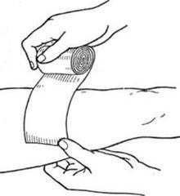

Чтобы хорошо наложить повязку, необходимо строго придерживаться правил бинтования:

1. Тщательно вымыть руки с мылом, если такой возможности нет, то следует хотя бы обработать их специальными антисептическими средствами.
2. Если место повреждения – открытая рана, то кожу вокруг нее аккуратно обработать спиртовым раствором, перекисью водорода или йодом.
3. Разместить потерпевшего в удобное для него положение (сидячее, лежачее), при этом обеспечивая свободный доступ к поврежденному месту.
4. Стать напротив лица больного, чтобы наблюдать за его реакцией.
5. Головку бинта (рисунок 9.1) надо держать в правой руке, а начало в левой, начать перевязывать «открытым» бинтом слева направо.
6. Любую повязку начинают с фиксирующих ходов, т. е. первый оборот (тур) надо обязательно закрепить, загнув кончик бинта и зафиксировав его вторым туром, бинт оборачивают вокруг самого узкого неповрежденного места.
7. Далее бинтовать следует с равномерным натяжением, без складок. Каждый оборот жгута покрывает предыдущий примерно на треть ширины.
8. Перевязывают от периферии конечностей по направлению к туловищу, то есть снизу вверх, используя две руки.
9. Руку надо перевязывать в согнутом в локте состоянии, а ногу – в выпрямленном. При значительном повреждении верхней конечности ее необходимо подвязать на косынке.
10. Когда травмированный участок большой, одного бинта может не хватить, тогда под конец первого подкладывают начало второго, укрепляя этот момент круговым витком.
11. Закончить перевязку, сделав два-три закрепляющих оборота бинта, на самой узкой части тела.
12. В качестве дополнительной фиксации можно разрезать конец бинта на две части, перекрестить их между собой, обвести вокруг повязки и связать крепким узлом.

Верхнюю одежду в зависимости от характера раны, погодных и местных условий снимают или разрезают. Сначала снимают одежду со здоровой стороны, затем – с пораженной. В холодное время года во избежание охлаждения, а также в экстренных случаях у пораженных в тяжелом состоянии одежду в области раны разрезают. Нельзя отрывать от раны прилипшую одежду, ее надо осторожно обстричь ножницами и затем наложить повязку. Надевают снятую одежду в обратном порядке, т. е. сначала на пораженную, а затем на здоровую сторону.

Готовая бинтовая повязка должна удовлетворять следующим требованиям:

* Повязка должна надёжно выполнять свою функцию (фиксация перевязочного материала на ране, иммобилизация, остановка кровотечения и др.);
* повязка должна быть удобной для больного;
* повязка должна быть красивой, эстетичной.

## 9.5. Типы и назначение бинтовых повязок

1. ***Круговая (циркулярная****)* – повязка, при которой все туры бинта ложатся на одно и то же место, полностью прикрывая предыдущие. Такая повязка накладывается на область лучезапястного сустава, нижнюю треть голени, лоб, шею, живот. Используется как предварительный этап перед наложением спиральной или какой-либо другой повязки (рисунок 9.2).

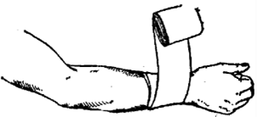

Рисунок 9.2. Циркулярная (круговая) повязка

1. ***Спиральная*** повязка начинается с 2-3 круговых ходов, а затем туры бинта идут в косом направлении (спиральном), на 2/3 прикрывая предыдущие. Легко выполнима на участках конечности одинаковой толщины, если толщина конечности не везде одинакова (голень, предплечье), то ходы повязки не прилегают плотно и при наложении ее допускаются перегибы, которые следует делать по одной или двум вертикальным линиям или в стороне от раны.

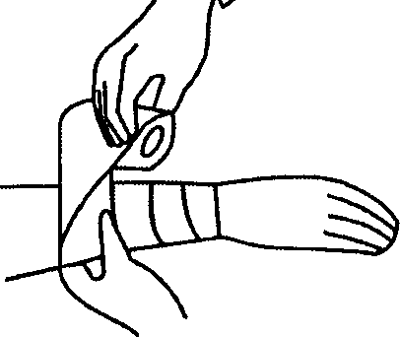Рисунок 9.3. Спиральная повязка

1. ***Ползучая*** повязка начинается с циркулярной, с последующим смещением в косом направлении. Применяется для фиксации большого по протяженности перевязочного материала на верхней и нижней конечности.

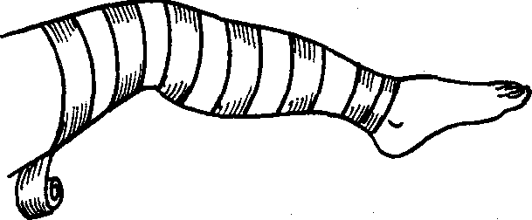Рисунок 9.4 Ползучая повязка

1. ***Крестообразная*** или ***восьмиобразная*** – повязка, при которой ходы бинта накладывают в виде восьмерки, удобна при бинтовании затылка, шеи, кисти, голеностопного сустава.
2. ***Черепашья*** повязка (***сходящаяся*** и ***расходящаяся***) – рекомендуется при наложении на область локтевых и коленных суставов в согнутом положении. Накладывается аналогично восьмиобразной повязке, но ходы бинта, образующие восьмерку, постепенно приближаются или расходятся, закрывая всю область.

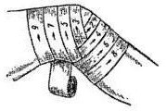

Рисунок 9.5. Черепашья повязка

1. ***Колосовидная повязка*** – разновидность восьмиобразной. Ходы бинта перекрещиваются, смещаясь постепенно вверх или вниз, и создают вид колоса. Эффективна, при бинтовании тазобедренного и плечевого суставов, надключичной области.

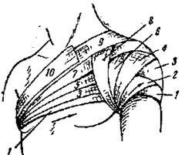

Рисунок 9.6. Колосовидная повязка

1. ***Возвращающаяся повязка*** – накладывается на сферические органы (голова, культя). При этой повязке туры бинта последовательно накладываются в перпендикулярных плоскостях, что и достигается перегибанием бинта под углом 90° и фиксированием области перегиба круговыми турами.

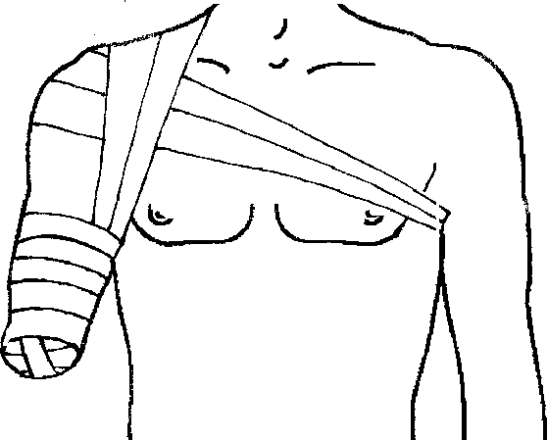

Рисунок 9.7. Возвращающаяся повязка

1. ***Чепец –*** повязка для фиксации перевязочного материала на волосистой части головы, может быть наложена без помощника. Начинается наложение одиночного куска бинта, проведённого через наиболее выступающие часть темнено-височной области. Концы его могут быть даны в руки пострадавшего. Первый тур фиксируется в височной области несколько спереди от ушной раковины простым проведением под завязку. Дальше следует тур через область лба до противоположной завязки, проходит снаружи от неё, затем внутрь и вперёд после перекрещивания завязки накладывается заднее полукольцо. Последующие туры проводя, чередуясь вперед и назад, все, более смещаясь в сторону завязки. Конец бинта укрепляется под одной из завязок и последняя фиксируется под подбородком

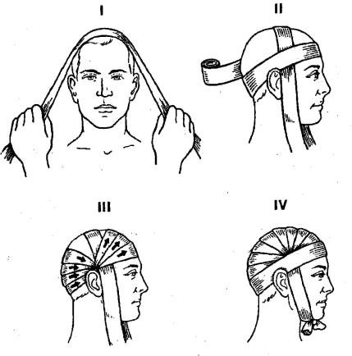

Рисунок 9.8. Повязка «Чепец»

1. ***Окклюзионная*** повязка – имеет первостепенное значение при открытом и клапанном пневмотораксе, когда плевральная полость сообщается с атмосферным воздухом через рану. Открытый и клапанный пневмоторакс при наложении окклюзионной повязки переводятся в закрытый, прекращается доступ атмосферного воздуха в плевральную полость.

Порядок наложения окклюзионной повязки:

1. Обработать кожу вокруг раны спиртовым антисептиком.
2. Наложить стерильную салфетку.
3. Смазать кожу вокруг раны мазью, кремом, жиром для обеспечения герметизации.
4. Наложить воздухонепроницаемую ткань (кусок клеенки, целлофана) размером, превышающим размер салфетки на 4-5 см.
5. Наложить бинтовую повязку.

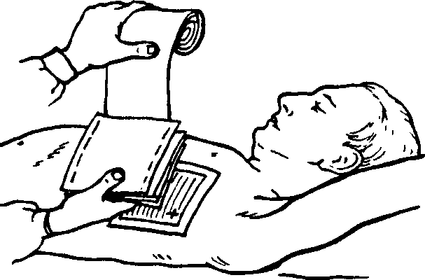

Рисунок 9.9. Окклюзионная повязка

При чрезвычайной ситуации герметизация раны может быть произведена лейкопластырем (края раны сближают и заклеивают черепицеобразно полосками лейкопластыря, затем накладывают ватно-марлевую повязку); простой ватно- марлевой повязкой, густо смазанной стерильным вазелином (мазью), которая накладывается на рану и плотно бинтуется.

# 10. Первая помощь при механических травмах и переломах костей

## 10.1. Определение и виды механических травм

***Травма*** – нарушение целостности кожных покровов, повреждение и ухудшение функций различных тканей, органов, сосудов под воздействием внешних факторов.

Степени тяжести травм:

* ***крайне тяжёлые*** – несовместимые с жизнью, сразу или в течение небольшого промежутка времени приводят к летальному исходу;
* ***тяжёлые*** – характеризуются ярко выраженными признаками нарушения общего самочувствия, требуют незамедлительной врачебной помощи, госпитализации, человек утрачивает работоспособность минимум на 1 месяц;
* ***средней тяжести*** – вызывают некоторые изменения в работе внутренних органов и систем, лечение проводят в стационаре или в домашних условиях, период нетрудоспособности составляет 10–30 дней;
* ***лёгкие*** – человек испытывает лишь незначительный дискомфорт, который не отражается на его трудоспособности. Лечение можно проводить самостоятельно, продолжительность терапии при острых формах около 10 дней.

В зависимости от характера повреждений, травмы делят на открытые и закрытые.

При открытых травмах нарушается целостность кожного покрова, они сопровождаются сильными кровотечениями, часто в раны проникает инфекция, что становится причиной развития гнойного процесса. Такие травмы – результат механических повреждений, возникают они и при открытых переломах. Самолечение недопустимо, требуется врачебная помощь.

Закрытые повреждения встречаются чаще, при них на коже отсутствуют раны и глубокие царапины, но могут появляться гематомы, отёчность, иногда развиваются внутренние кровотечения.

Наиболее распространённые – сотрясение головного мозга, растяжение, вывихи, ушибы мягких тканей, закрытые переломы.

Виды механических травм:

* ***ушиб*** – возникает при ударе тупым предметом, вследствие падения. Симптомы – целостность кожных покровов не нарушена, повреждённое место отекает, при пальпации возникает боль, быстро развивается гематома. Наиболее опасными считаются ушибы суставов.
* ***подкожная гематома*** – результат ущемления или сильного сдавливания мягких тканей, падения, удара. Под воздействием механических факторов лопаются мелкие сосуды, кровь проникает в подкожную клетчатку. Кровоподтёк изначально имеет красный или синий цвет, постепенно приобретает жёлтый, зелёный оттенок, при надавливании возникает боль.
* ***ссадины*** – неглубокие, но многочисленные повреждения эпидермиса или слизистых оболочек. Травмы сопровождаются незначительной болью, жжением, небольшими кровотечениями, кожа вокруг отекает, приобретает красный оттенок. Рана – нарушение целостности кожных покровов или слизистых разной степени интенсивности. Признаки – сильное кровотечение, выраженный болевой синдром, человек бледнеет, может потерять сознание.
* ***сдавливание*** – травмы тканей, костей и внутренних органов, которые возникают при длительном воздействии тяжёлых предметов, их часто диагностируют при землетрясениях, обвалах в горах, шахтах. В повреждённых местах начинают скапливаться токсины, которые могут проникнуть в общий кровоток, начинается некроз.
* ***разрыв*** или ***растяжение*** сухожилий, связок – распространённая спортивная травма. Симптомы – боль, отёк, кровоподтёк, нарушение функций сустава или всей конечности в целом.
* ***вывих*** – смещение костей в месте сочленения, сопровождается резкой, внезапной сильной болью, сустав полностью или частично теряет подвижность, отекает, нарушается его внешний вид. Такие травмы бывают внутриутробными, родовыми, патологическими.
* ***перелом*** – полное или частичное нарушение целостности кости, характеризуется сильной болью, отёчностью, которая быстро нарастает, иногда повышается температура. При открытом переломе возникают кровотечения, изменяется внешний вид конечности, можно увидеть подвижные обломки, при пальпации слышен хруст.

## 10.2. Первая помощь при механических травмах

Общие правила

Первая помощь при механических травмах условно делится на действия по лечению самой травмы и борьбу с травматическими осложнениями (кровотечением, шоком, повреждением жизненно важных органов).

Перечислим последовательность действий при оказании первой помощи при механическом травмировании.

1. Остановка кровотечения. Для этого накладывают жгут, давящую повязку на кровоточащую рану, используют холод. При травмах конечностей им нужно придать возвышенное положение, обеспечив максимальное сгибание конечности в суставе.
2. Борьба с травматическим шоком. Применяют обезболивающие средства, согревание, покой.
3. Иммобилизация (создание неподвижности и покоя) поврежденной конечности при помощи использования фиксирующих повязок – косынки, бинта, шины.
4. Применение антисептиков, введение антибиотиков для профилактики инфекционных осложнений.
5. Специфическая помощь при конкретной травме.

Первая помощь при ушибах, вывихах и растяжениях связок

Ушиб:

1. Покой
2. Давящая повязка на место ушиба
3. Возвышенное положение ушибленной области тела
4. Холодный компресс

Растяжение связок:

1. Фиксирующая повязка
2. Холодный компресс
3. Покой поврежденной конечности

Вывих:

1. Обезболивание
2. Иммобилизация в положении после травмы
3. Холодный компресс

Первая помощь при сдавлении

Необходимо как можно быстрее освободить пострадавшую конечность из- под придавившего ее предмета. Чем дольше она придавлена, тем больше отмирает тканей. Для этого необходимо:

1. Наложение жгута выше места сдавливания, до освобождения конечности
2. Обезболивание
3. Иммобилизация пострадавшей конечности
4. Обильное питье
5. Укутать пострадавшего

Первая помощь при сотрясении головного мозга

1. Уложить пострадавшего на кровать или ровную поверхность, под голову поместить подушку, расстегнуть одежду, если она стесняет движения или затрудняет дыхание.
2. Не перемещать больного в случае потери сознания.
3. Человека перевернуть на правый бок, согнуть левую руку и ногу, чтобы он не захлебнулся рвотными массами и для обеспечения беспрепятственного поступления кислорода в лёгкие.
4. Следить за давлением, пульсом и температурой тела.
5. В случае остановки дыхания, сделать непрямой массах сердца.
6. Обработать раны на голове (если такие имеются) спиртом или перекисью, наложить повязку.
7. На место ушиба приложить холодный компресс, это снимет отёк.

Первая помощь при травматическом шоке

***Травматический шок*** – общая реакция организма на травму, особенности проявлений которой зависят от характера, локализации, тяжести повреждений и сопутствующих ему осложнений: кровопотери, нарушения функций жизненно важных органов, расстройств дыхания, интоксикации и др.

Развитию травматического шока и его усугублению способствуют условия, понижающие энергетические ресурсы и устойчивость организма к травме – переохлаждение, перегревание, переутомление, неполноценное питание, дополнительное травмирование при оказании помощи.

В развитии травматического шока принято различают эректильную и топидную фазы.

***Эректильная фаза*** шока бывает кратковременной. Она характеризуется речевым и двигательным возбуждением, бледностью кожи, некоторым учащением пульса, нормальным или несколько повышенным артериальным давлением и учащением дыхания.

***Торпидная фаза*** – общая заторможенность, сохранённое сознание (если нет травмы черепа), бледность кожи с серо – землистым оттенком, понижение температуры тела, иногда холодный пот, частый и слабый пульс, низкое артериальное и венозное давление, поверхностное частое дыхание, гиподинамия и снижение сухожильных рефлексов.

Степени шока:

1. ***cтепень*** – общее состояние удовлетворительное или средней тяжести, ориентация и сознание сохранены, умеренная двигательная и психическая заторможенность, умеренная бледность, пульс до 100 ударов в минуту.
2. ***cтепень*** – общее состояние средней тяжести, ориентация и сознание сохранены, выраженная бледность, выраженная двигательная и психическая заторможенность, пульс 100 – 140 ударов в минуту.
3. ***степень*** – общее состояние тяжёлое, сознание сохранено, психическая заторможенность резко выражена, температура тела снижена, гиподинамия, пульс 120 – 160 ударов в минуту очень слабого наполнения.

***VI степень*** – (терминальное состояние) – общее состояние крайне тяжёлое, артериальное давление не определяется, пульс на периферических сосудах не определяется, дыхание поверхностное, резкое.

Предупредить развитие шока необходимо проведением следующих мероприятий:

1. Быстрая остановка кровотечения.
2. Наложение транспортных или импровизированных шин.
3. Обезболивание области перелома, введение анальгетиков.
4. Согревание и удаление жажды горячим питьём.
5. Щадящая транспортировка.

Первая помощь при переломах

***Перелом*** – распространенный вид травм, при котором происходит нарушение целостности кости. Переломы делят на полные и частичные (трещины), а также на закрытые, когда сохраняются целыми кожные покровы, и открытые – когда в месте перелома появляется зияющая рана, образованная отломками кости.

Перелом является серьезной травмой и всегда требует врачебного вмешательства, поэтому во всех случаях, когда есть подозрение на перелом, необходимо обращаться за медицинской помощью.

Целью оказания первой помощи при переломах является обеспечение покоя травмированной области (с тем, чтобы не допустить повреждения мышц и сухожилий), по возможности облегчение боли и скорейшая доставка пострадавшего в больницу, для оказания квалифицированной медицинской помощи.

Основными признаками случившегося перелома является интенсивная боль, отек и патологическая подвижность в травмированной области. Существуют и дополнительные признаки, которые зависят от вида и локализации перелома, но для того, чтобы заподозрить перелом, достаточно трех основных, а иногда даже одного – сильной боли. Поэтому к ушибам конечностей, необходимо относится как закрытым переломам.

Первая помощь при переломе заключается в иммобилизации, т.е. придании неподвижности травмированной части тела, и скорейшей доставке пострадавшего в медицинское учреждение.

При оказании первой помощи необходимо соблюдать общие правила:

1. Не нужно пытаться придать травмированной кости правильную форму. Это может привести к болевому шоку, а также к дополнительной (вторичной) травме мягких и твердых тканей;
2. Если перелом открытый и видны отломанные участки кости, не следует пытаться «вдвинуть» их внутрь мягких тканей. Производить иммобилизацию нужно в таком положении, в котором находится пострадавший участок на момент оказания первой помощи;
3. Нельзя транспортировать пострадавшего с множественными травмами, в том числе множественными переломами, а также с переломами позвоночника и таза. Первая помощь при переломах такого типа оказывается на месте;
4. При интенсивном болевом синдроме можно дать пострадавшему обезболивающее: парацетамол, анальгин или любое другое обезболивающее безрецептурного отпуска;
5. В холодное время года необходимо следить за тем, чтобы пострадавший не переохладился, в том числе, чтобы не переохладилась травмированная конечность.

## 10.3. Транспортная иммобилизация

Слово «иммобилизация» означает «неподвижность», и под иммобилизацией понимают создание неподвижности (покоя) повреждённой части тела.

Иммобилизация бывает двух типов: транспортная и лечебная. Транспортная иммобилизация – иммобилизация на время доставки больного в стационар. Она осуществляется посредством специальных шин, или шин изготовленных из подручных материалов, путём наложения повязок.

Основные принципы транспортной иммобилизации.

1. Шина обязательно должна захватывать два сустава (выше и ниже перелома) пострадавшего, а иногда и три сустава (при переломах бедра, плеча).
2. При иммобилизации конечности необходимо по возможности придать ей среднефизиологическое положение, а если это невозможно – такое положение, при котором конечность меньше всего травмируется.
3. При закрытых переломах необходимо до окончания иммобилизации произвести лёгкое и осторожное вытяжение повреждённой конечности по оси.
4. При открытых переломах вправление отломков не производится – накладывают стерильную повязку, конечность фиксируют в том положении, в котором она находится в момент повреждения.
5. При закрытых переломах снимать одежду с пострадавшего не нужно.
6. Нельзя накладывать жёсткую шину прямо на тело, необходимо подложить мягкую подстилку (вата, сено, полотенце и т. д.).
7. Во время перекладывания больного с носилок повреждённую конечность должен держать помощник.

# 11.Первая помощь при острой сердечной недостаточности

***Стенокардия*** – это одна из форм ишемической болезни сердца (ИБС), возникает по причине недостатка воздуха, поступающего к сердечной мышце. При этом нарушается его работа, что может грозить омертвлением тканей этого участка.

Обычно человек испытывает в центре груди ощущение тяжести или боль сжимающего, давящего характера, которая может распространяться в руки, шею, спину.

Приступ стенокардии может возникнуть по причине сильных физических нагрузках, эмоциональном напряжении.

Особенностью приступа при физических нагрузках является то, что боль увеличивается при увеличении нагрузки и стихает при ее снижении, или вообще прекращается.

Основной симптом стенокардии – боль, у которой есть характерные черты:

* она приступообразная;
* по характеру – давящая, сжимающая;
* локализуется в верхней или средней части грудины;
* боль отдает в левую руку;
* боль нарастает постепенно и быстро прекращается после приема нитроглицерина или устранения причины, ее вызвавшей.

Спровоцировать приступ боли могут:

* быстрая ходьба, подъем по лестнице, перенос тяжестей;
* повышение артериального давления;
* холод;
* обильный прием пищи;
* эмоциональный стресс.

**Первая помощь при стенокардии:**

1. Обеспечить комфортное удобное положение, оптимально – сидячее.
2. Нитроглицерин: 1 таблетка или 1-2 капли 1 % раствора нитроглицерина на кусочке сахара под язык, сразу при появлении боли.
3. Если через 5 минут после приема нитроглицерина боль не прекратилась, можно принять препарат повторно, но не повторять более 3-х раз!
4. Для уменьшения головной боли, дать валидол (под язык), цитрамон (внутрь), выпить горячий чай.
5. При учащенном сердцебиении (тахикардии) принять анаприлин до 40 мг под язык.
6. Если после повторного приема препаратов боль не проходит, и более того, развиваются такие симптомы, как:

* усиление болей в области сердца;
* резкая слабость;
* затруднение дыхания;
* холодный обильный пот – следует вызвать скорую медицинскую помощь, поскольку существуют риск возникновения инфаркта миокарда.

***Сердечная недостаточность*** – острое или хроническое состояние, вызванное ослаблением сократительной способности миокарда и застойными явлениями в малом или большом круге кровообращения. Проявляется одышкой в покое или при незначительной нагрузке, утомляемостью, отеками, цианозом (синюшностью) ногтей и носогубного треугольника. Острая сердечная недостаточность опасна развитием отека легких и кардиогенного шока, хроническая сердечная недостаточность ведет к развитию гипоксии органов. Сердечная недостаточность – одна из самых частых причин смерти человека.

***Причины развития сердечной недостаточности*** связаны с длительной перегрузкой сердца и сердечно-сосудистыми заболеваниями: [***ишемической***](https://www.polismed.com/subject-ishemicheskaja-bolezn-serdca-ibs.html)[***болезнью сердца***](https://www.polismed.com/subject-ishemicheskaja-bolezn-serdca-ibs.html), [***гипертонической болезнью***](https://www.polismed.com/subject-gipertonija.html), [***пороками сердца***](https://www.polismed.com/subject-porok-serdca.html).

Отклонения в работе сердца на ранней стадии можно выявить тонометром. Признаки острой сердечной недостаточности:

* усиливающая [одышка](https://doctor-cardiologist.ru/odyshka-prichiny-principy-lecheniya) (дыхание затрудняется при попытке больного лечь);
* кашель;
* шумное дыхание;
* цианоз губ, кончика носа, пальцев;
* беспокойство;
* чувство страха и др.

При появлении таких симптомов необходимо провести такие мероприятия:

1. Больного необходимо усадить в удобном положении (спина должна быть максимально приподнята). При возможности для обеспечения уменьшения притока крови к сердцу ноги и руки больного можно опустить в горячую воду.
2. Вызвать скорую помощь, описав диспетчеру симптомы.
3. Обеспечить больного достаточным притоком свежего воздуха (открыть окно, снять стесняющую дыхание одежду).
4. Успокоить больного.
5. Измерить давление и при систолическом давлении не ниже 90 мм. рт. ст. дать больному принять таблетку Нитроглицерина или Нитросорбита и таблетку мочегонного средства (Лазикс, Пиретанид). Прием нитратных препаратов можно повторять через каждые 5-10 минут (но не более 3-4 таблеток) до улучшения состояния, постоянно контролируя показатели артериального давления.
6. Через 15-20 минут после того, как больной был усажен, можно наложить жгут на одно бедро. Менять место расположения жгута можно через каждые 20-40 минут, не допуская длительного сдавливания ноги.
7. При остановке сердца выполняется комплекс мероприятий по [***сердечно-***](https://doctor-cardiologist.ru/serdechno-legochnaya-reanimaciya-algoritm)[***легочной реанимации***](https://doctor-cardiologist.ru/serdechno-legochnaya-reanimaciya-algoritm): прекардиальный удар, непрямой массаж сердца и искусственное дыхание.

# 12.Первая помощь при инсульте

***Инсульт* –** это тяжелое и очень опасное нарушение мозгового кровообращения, что в итоге вызывает гибель мозговой ткани, из-за недостатка необходимого питания в головном мозге, в результате чего повреждается мозг и происходит закупорка либо разрывы сосудов мозга.

Различают два вида инсульта: инсульт геморрагический (разрыв сосуда и кровоизлияние) и инсульт ишемический (закупорка сосуда). И чаще всего как геморрагический инсульт, так и ишемический инсульт, развиваются на фоне гипертонической болезни, болезни сердца, сердечной недостаточности, церебрального атеросклероза.

Три основных приёма распознавания симптомов инсульта (УЗП):

**У** – попросите больного ***улыбнуться***.

**З** – попросите его ***заговорить***. Попросить выговорить простое предложение, например: «Фамилию, имя, отчество»

**П** – попросите его ***поднять*** обе руки.

Если вы отметили у больного проблемы с выполнением этих заданий, немедленно вызывайте скорую помощь и опишите симптомы прибывшим на место медикам.

**Внимание!** Ещё один способ распознать инсульт, попросите больного высунуть язык, если язык кривой или неправильной формы и западает на сторону, то это тоже признак инсульта.

Первая помощь при инсульте

1. Положить больного на жесткую поверхность, голову или туловище немного приподнять.
2. Вынуть зубные протезы, если они есть.
3. Дать доступ свежему воздуху, открыв окно или направив струю вентилятора.
4. Ослабить одежду, затрудняющую дыхание.
5. Если началась рвота, положить человека на бок, чтобы эти массы не спровоцировали удушье.
6. Не давать еду, воду или привычные лекарства, исключение составляют только препараты от гипертонии.
7. Если есть тонометр, измерить давление – при высоких цифрах попытаться их снизить. Если лекарства нет, опустите ноги больного в умеренно горячую воду.
8. Если нет под рукой таблеток, нужно положить к ногам тепло, а под нижнюю челюсть – холод.

# 13. Первая помощь при остановке дыхания и сердечной деятельности

## 13.1.Состояние пострадавшего и сердечно-легочная реанимация

***Сердечно-легочная реанимация*** (СЛР) – это комплекс неотложных мероприятий при остановке сердца и дыхания, с помощью которого пытаются искусственно поддержать жизнедеятельность головного мозга до восстановления спонтанного кровообращения и дыхания, включает искусственную вентиляцию легких (ИВЛ) и компрессию грудной клетки (НМС – непрямой массаж сердца).

Реанимация должна быть проведена максимально быстро, чтобы не произошла необратимая гибель мозга (3-5 мин).

Реанимация должна быть начата сразу же после обнаружения потерпевшего человека, находящегося в состоянии клинической смерти.

***Терминальные состояния*** – это крайние состояния, переходные от жизни к смерти. Оживление возможно на всех стадиях умирания.

Различают 4 вида терминальных состояний (этапов умирания):

* преагональное состояние (или преагония, шок 4-й степени);
* терминальная пауза;
* агония;
* клиническая смерть.

Симптомы терминального состояния:

1. ***Симптомы приагонии****.* Двигательное возбуждение. Нарушения сознания

* заторможенность, спутанность мышления; потеря сознания. Кожа бледная. Ногти синюшные; после прекращения нажатия на ноготь кровоток длительное время не восстанавливается. Пульс частый, слабый, едва определяется на сонных и бедренных артериях, затем замедленный.

Дыхание вначале учащенное, в дальнейшем медленное, редкое, аритмичное, судорожное (важный признак). Температура тела резко снижена.

1. ***Симптом терминальной паузы.*** Пауза длится от нескольких секунд до 3-4 мин. Дыхание отсутствует. Пульс резко замедлен; определяется только на сонных и бедренных артериях. Реакция зрачков на свет исчезает, ширина зрачков возрастает. После чего наступает следующая фаза терминального состояния **– *агония.*** Агония – это последняя короткая вспышка жизнедеятельности.
2. ***Симптом агонии****.* Возможны кратковременное восстановление сознания и некоторое учащение пульса (на сонных и бедренных артериях). Тоны сердца глухие. Дыхание может быть двух видов: судорожное, значительной амплитуды, редкое – от 2 до 6 вдохов в минуту; слабое, редкое, поверхностное, малой амплитуды. Агония завершается последним вдохом и переходит в клиническую смерть.
3. ***Клиническая смерть* –** это промежуток времени, длящийся от остановки сердца и дыхания до возникновения необратимых нарушений в

организме. Основные признаки этого состояния включают отсутствие пульса, дыхания и сознания.

Весь комплекс экстренной реанимационной помощи должен быть оказан в течение 5 мин. после начала состояния клинической смерти. Исключением служит утопление в холодной воде – полноценное оживление возможно в течение 20 мин,

## 13.2.Действия перед оказанием сердечно-легочной реанимации

Перед началом реанимации необходимо убедиться:

* + окружающая среда безопасна для вас и потерпевшего;
  + пострадавший в сознании или в бессознательном состоянии;
  + если вам кажется, что больной без сознания, коснитесь его и спросите громко: «С вами все в порядке?»;
  + если пострадавший не ответил, а около него, кроме вас, есть еще кто-то, один из вас должен вызвать скорую помощь, а второй – начать проводить реанимацию. Если вы один и у вас есть мобильный телефон – перед началом реанимации позвоните на скорую помощь.

Правильное и быстрое освобождение грудной клетки от одежды

* + **майка или футболка** – любое нательное белье из тонкой ткани можно не снимать, но надо убедиться, что под ним нет крестика или кулона;
  + **поясной ремень** – обязательно расстегнуть и расслабить, так как о край жесткого ремня может повредиться край печени;
  + **рубашка или сорочка** – расстегнуть пуговицы на шее и груди, освободить грудную клетку;
  + **джемпер или свитер** – приподнять и сдвинуть к шее.
  + **галстук или шейный платок.** Лучше снять. Если не удается развязать– ослабить узел или разрезать ткань возле узла.
  + если это женщина и на ней бюстгальтер – сместить его вверх, ближе к шее.

Диагностика пострадавшего

Если пострадавший лежит неподвижно и не реагирует на происходящее вокруг него, то, не теряя ни секунды, необходимо приступить к определению реакции зрачков на свет и наличия пульса на сонной артерии.

С этой целью необходимо:

* + приподнять большим пальцем верхнее веко;
  + посмотреть на зрачок. Если темно, посветить на зрачок электрическим фонариком. Если зрачок сузился, значит, есть реакция зрачка на свет – человек еще живой. Если зрачок после попадания света на него остался широким, значит, отсутствует реакция зрачка на свет;
  + проверить пульс на сонной артерии. Определять пульс следует не более 10 секунд.

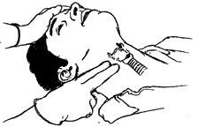

Рисунок 13.1. Проверка пульса на сонной артерии

## 13.3. Сердечно-легочная реанимация

Порядок проведения прекардиального удара

В случае внезапной смерти (особенно после поражения электрическим током) первое, с чего нужно начинать помощь, – нанести удар по груди пострадавшего.

1. Прикрыть двумя пальцами мечевидный отросток. В случае удара по мечевидному отростку он может отломиться от грудной кости и травмировать печень.
2. Нанести удар кулаком выше своих пальцев, прикрывающих мечевидный отросток.
3. После удара проверить пульс на сонной артерии. Если после удара пульс не восстановлен, приступить к СЛР.

Правила проведения закрытого массажа сердца

1. Расположить ладонь выше мечевидного отростка так, чтобы большой палец был направлен на подбородок или живот пострадавшего.
2. Переместить центр тяжести на грудную клетку пострадавшего и проводить непрямой массаж сердца прямыми руками.
3. Надавить на грудную клетку и продавливать ее на 3-4 см с частотой не реже 60 раз в минуту. Каждое следующее нажатие начинайте только после того, как грудная клетка вернется в исходное положение.

Открытие дыхательных путей:

1. Поместить ладонь своей руки на лоб пострадавшего.
2. Запрокиньте его голову назад, разогнув ее в шейном отделе позвоночника (этот прием нельзя делать, если есть подозрение на повреждение позвоночника).
3. Подложить валик под шею.
4. Разместить пальцы другой руки под подбородком и выдвиньте нижнюю челюсть вверх.
5. Очистить полость рта.

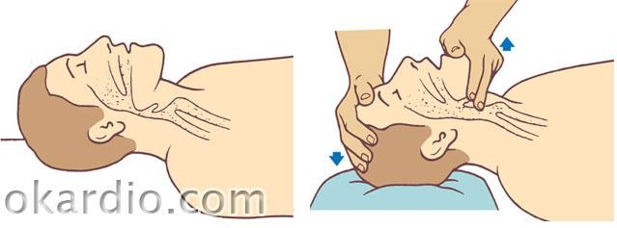

Рисунок 13.2. Открытие дыхательных путей.

Правила проведения ИВЛ:

1. Откройте дыхательные пути потерпевшего.
2. Зажмите ноздри пострадавшего пальцами своей руки, находящейся на его
3. Плотно прижмитесь своим ртом ко рту потерпевшего и сделайте свой

обычный выдох. Сделайте 2 таких искусственных вдоха, следя за подъемом грудной клетки.

4. После 2 вдохов немедленно начните ЗМС.

5.Повторяйте циклы **«30 компрессий – 2 вдоха»** до

окончания реанимационных мероприятий

## 13.4. Алгоритм базовых реанимационных мероприятий у взрослых

Базовые реанимационные мероприятия (БРМ) – это комплекс действий, который может осуществить оказывающий помощь человек без применения лекарственных средств и специального медицинского оборудования.

Он состоит из следующей последовательности действий:

1. Убедитесь в отсутствии опасности в месте оказания помощи.
2. Определите наличие сознания у потерпевшего. Для этого прикоснитесь к нему и громко спросите, все ли с ним в порядке.
3. Если пациент как-то реагирует на обращение, вызовите скорую помощь.
4. Если пациент без сознания, поверните его на спину, откройте его дыхательные пути и оцените наличие нормального дыхания.
5. При отсутствии нормального дыхания (не нужно путать его с редкими агональными вздохами) начните ЗМС с частотой 100–120 компрессий в минуту.
6. Если вы умеете делать ИВЛ, проводите реанимационные мероприятия в сочетании «30 компрессий – 2 вдоха».

Рисунок 13.3 Базовые реанимационные мероприятия

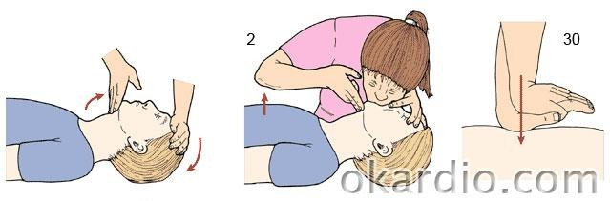

## 13.5. Особенности реанимационных мероприятий у детей

Последовательность данной реанимации у детей имеет небольшие отличия, которые объясняются особенностями причин развития остановки сердца у этой возрастной группы.

В отличие от взрослых, у которых внезапная остановка сердца чаще всего связана с сердечной патологией, у детей самыми распространенными причинами клинической смерти являются проблемы с дыханием.

Основные отличия детской реанимации от взрослой:

1. После выявления ребенка с признаками клинической смерти (без сознания, не дышит, нет пульса на сонных артериях) реанимационные мероприятия нужно начинать с 5 искусственных вдохов.
2. Соотношение компрессий к искусственной вентиляции легких при проведении реанимации у детей составляет 15 к 2.
3. Если помощь оказывает 1 человек, скорую помощь нужно вызывать после выполнения реанимационных мероприятий в течение 1 минуты.

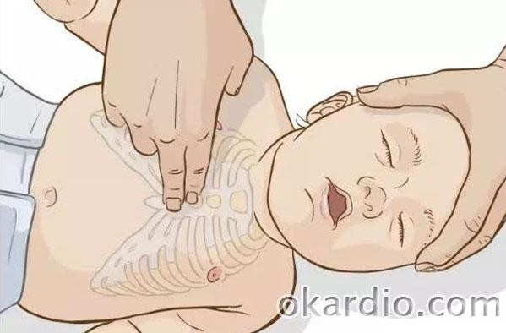

Рисунок 13.4 Проведение ЗМС у ребенка

# 14. **Инфекционные заболевания и их профилактика**

## 14.1.Инфекционные заболевания, основные понятия и определения

По отношению к человеку и животным микробы делятся на две основные группы: сапрфитов, живущих и размножающихся во внешней среде, питающихся мертвыми органическими материалами, и не способных обычно вызывать заболевания, и паразитов, при проникновении в организм размножающихся и выбрасывающих яды (токсины).

***Инфекционные заболевания*** – это группа заболеваний, вызываемых проникновением в организм патогенных (болезнетворных) микроорганизмов, таких как:

* патогенные бактерии;
* вирусы – мельчайшие формы, фильтрующиеся через мелкопористые фильтры и видимые только под электронным микроскопом;
* риккетсии – промежуточная форма между бактериями и вирусами;
* некоторые простейшие одноклеточные животные организмы.

На организм человека действует как сам возбудитель (бактерия, вирус, риккетсия, простейшие, грибок), так и токсины, которые выделяются либо при жизни микроорганизма (экзотоксины), либо в результате его гибели (эндотоксины). Для того, чтобы патогенный микроб вызвал инфекционное заболевание, он должен обладать ***вирулетностью*,** то есть способностью преодолевать сопротивляемость организма и проявлять токсическое действие.

Пути передачи инфекции:

1. ***Контактный путь*** – это передача инфекции через наружные покровы тела (кожу). При этом возбудитель инфекции передается посредством прикосновения больного со здоровым человеком. Контакт может быть прямым и непрямым (через предметы обихода).
2. ***Фекально-оральный*** способ передачи: возбудитель выделяется вместе с фекалиями зараженного человека, а передача здоровому человеку происходит через рот.
3. ***Водный механизм*** передачи происходит через грязную воду.
4. ***Воздушный путь*** имеет место при инфекциях, в основном, дыхательных путей, который может быть:

* воздушно-капельным;
* воздушно пылевым.

1. ***Трансмиссивный путь.*** Возбудители инфекций способны передаваться посредством укусов насекомых, клещей, пауков и животных.

Инфекционные болезни делятся на четыре группы в зависимости от места локализации инфекции, грибка, вируса или паразита:

* кишечные инфекции;
* инфекции дыхательных путей;
* инфекции кожных покровов и слизистых оболочек;
* инфекции крови.

В каждой группе присутствует индивидуальный способ передачи инфекции и свои пути передачи микроорганизмов.

***Возбудитель кишечных инфекций*** (дизентерия, холера, брюшной тиф, инфекционные гепатиты, ботулизм) выделяется во внешнюю среду с фекалиями, рвотными массами. В организмы здоровых людей возбудитель кишечных инфекций попадает с зараженной водой и пищей.

**Возбудитель инфекций дыхательных путей** (коклюш, дифтерия, корь, ОРВИ) выделяется во внешнюю среду при кашле, при отхождении мокроты, при чихании и просто с выдыхаемым воздухом. В организмы здоровых людей инфекция попадает с зараженным воздухом и пылью.

***Возбудитель инфекций кожных покровов и слизистых оболочек*** (венерические заболевания, сибирская язва, рожа, чесотка, трахома) проникает в организм здорового человека через ранения и другие повреждения кожи, а также через слизистые оболочки. Здоровый человек заражается данными инфекциями при половых контактах с больными людьми, при бытовых контактах (использование полотенец и постельных принадлежностей, белья), при ссадинах и царапинах и попадании на поврежденные участки кожи зараженной почвы.

***Возбудитель инфекций крови*** (малярия, энцефалит, чума, лихорадка, тиф) обитает в крови членистоногих и животных. Здоровый человек заражается при укусах членистоногих (клещей, комаров, блох, вшей, клопов) и животных.

Каждое острое инфекционное заболевание протекает циклически со сменой периодов, которые состоят из:

* инкубационный, или латентный (скрытый);
* продромальный период (стадия предвестников);
* период разгара, или развития, болезни (клинический);
* период завершающий (реконвалесценции): кризис или лизис.

***Инкубационный период*** – это промежуток времени от момента заражения до появления первых клинических симптомов заражения

***Продромальный период*** – сопровождается общими проявлениями инфекционной болезни: недомоганием, часто – ознобом, повышением температуры тела, головной болью, иногда тошнотой, т.е. признаками болезни, не имеющими сколько-нибудь четких специфических особенностей.

***Клинический период*** – это период выраженной болезни характеризуется возникновением наиболее существенных и специфических симптомов данной болезни.

***Период реконвалесценции*** – в этот период может наступить смерть больного или, если организм справился с действием возбудителя, болезнь переходит в следующий период – выздоровления.

Процесс распространения инфекционных болезней – сложное явление, на которое помимо чисто биологических моментов (свойств возбудителя и состояния организма человека) огромное влияние оказывают и социальные факторы: плотность населения, условия жизни, культурные навыки, характер питания и водоснабжения, профессия и т.д.

Даже после выздоровления человек долгое время может оставаться источником инфекции. Таких людей называют ***бактерионосителями –*** представляющие наибольшую эпидемиологическую опасность. Вот почему так важно обращаться к врачу и совершенно недопустимо переносить заболевание на ногах, рассеивая вокруг себя возбудителей болезни (особенно часто это наблюдается у больных гриппом).

***Эпидемический процесс*** – это непрерывный процесс возникновения и распространения инфекционных болезней человека (животных, растений), состоит из трех взаимодействующих звеньев:

* источника возбудителя инфекционной болезни;
* путей передачи возбудителей инфекции;
* восприимчивых к данному возбудителю людей, животных, растений.

Без этих звеньев новые случаи заражения инфекционными болезнями возникнуть не могут.

## 14.2. Профилактика инфекционных заболеваний

Профилактика инфекционных заболеваний и борьба с ними включает ряд мероприятий, разделенных на три группы:

* мероприятия в отношении источника инфекции, направленные на его обезвреживание (или устранение);
* мероприятия в отношении механизма передачи, проводимые с целью разрыва путей передачи;
* мероприятия по повышению невосприимчивости населения.

Мероприятия по обезвреживанию источников инфекции. Борьба с источником инфекции начинается сразу же при возникновении подозрения на инфекционное заболевание или после установления диагноза.

Эти мероприятия сводятся к своевременной госпитализации и лечению инфекционных больных (ведущий источник инфекционного процесса) в лечебном учреждении.

Мероприятия в отношении ***бакктерионосителей*** сводятся к их обнаружению и, по возможности, к изоляции. Выявляют бактерионосителей путем бактериологических исследований, проводимых среди лиц, соприкасающихся с больным, его выделениями или предметами обихода, а также при массовых исследованиях населения (например, в очагах холеры).

Предусматривается обезвреживание и уничтожение возбудителей инфекционных болезней в окружающей среде, а также переносчиков этих болезней (насекомых и грызунов). Включает собственно ***дезинфекцию***, ***дезинсекцию*** и ***дератизацию***.

Предупреждению распространения инфекции способствуют такие мероприятия как карантин и обсервация.

***Карантин*** – комплекс ограничительных медико-санитарных и административных мероприятий, направленных на предупреждение заноса и распространения карантинных инфекционных болезней (чумы, холеры и др.).

***Обсервация*** – медицинское наблюдение за изолированными в специально приспособленных помещениях здоровыми людьми, общавшимися с больными карантинными инфекциями (чума, холера), или лицами, выезжающими за пределы зоны карантина до окончания его срока.

Мероприятия по повышению невосприимчивости населения к инфекционным заболеваниям сводятся к пропаганде в обществе здорового образа жизни и формированию соответствующих стереотипов поведения.

Для повышения реактивности организма к инфекционным заболеваниям, важное значение имеют прививки (вакцинация) населения. ***Вакцинация*** – это введение в организм вакцины – метод, применяемый для создания искусственного активного иммунитета.

***Вакцины*** – препараты, получаемые из микробов, вирусов и продуктов их жизнедеятельности и применяемые для активной иммунизации людей и животных с профилактической и лечебной целью

Первая вакцинация проводится с целью профилактики инфекционных заболеваний и по эпидемическим показаниям в очаге инфекционного заболевания.

Принятая схема прививок начинается в роддоме. Новорожденным вводят вакцину БЦЖ против туберкулеза, затем проводится ревакцинация: в 2 года, в 7 лет и каждые 3-4 года до 16 лет. С трехмесячного возраста ребенку делают прививку АКДС трехкратно, с интервалами в 30-40 дней, а затем - ревакцинация через 6-9 месяцев.

Следующий этап – возрастная ревакцинация каждые 3-4 года. Для взрослых - ДС каждые 5 лет.

# Источники информации

**Основные источники**

1. Безопасность жизнедеятельности: учеб. для студ. учреждений сред. проф. образования / Э.А. Арустамов, Н.В. Косолапова, Н.А. Прокопенко, Г.В. Гуськов. – 14-е изд., стер. – М., Издательский центр «Академия», 2015. – 176 с.
2. Косолапова Н.В. Безопасность жизнедеятельности. Практикум: учебное пособие для учреждений нач. проф. образования. / Н.В. Косолапова, Н.А. Прокопенко, Е.Л. Побежимова. – М: Издательский центр «Академия», 2013. – 144 с.
3. Сапронов Ю.Г. Безопасность жизнедеятельности: учебник для студ. учреждений сред. проф. образования / Ю.Г. Сапронов. – 5-е изд., стер. – М., Издательский центр «Академия», 2017. – 336 с.
4. Основы безопасности жизнедеятельности и первой медицинской помощи: Учеб. пособие / Под общей ред. Р.И. Айзмана, С.Г. Кривощекова, И.В. Омельченко. – 2-е изд. испр. и доп. – Новосибирск: Сиб. универ. изд-во, 2004. – 396 с.
5. Косолапова Н.В., Прокопенко Н.А. Основы безопасности жизнедеятельности: учебник для среднего проф. образования / Н.В. Косолапова, Н.А. Прокопенко. – 9-ое стер. - М.: Издательский центр «Академия», 2014. – 336

Интернет-ресурсы

1. [https://nsportal.ru](https://nsportal.ru/) – Социальная сеть работников образования
2. https://infourok.ru – Инфоурок
3. [https://studfiles.net](https://studfiles.net/) – СтудФайлес
4. [https://ru.wikipedia](https://ru.wikipedia/) – Википедия
5. dic.academic.ru - Академик. Словари и энциклопедии.
6. [www.booksgid.com](http://www.booksgid.com/) - Вооk Gid. Электронная библиотека.
7. window.edu.ru - Единое окно доступа к образовательным ресурсам.
8. [www.iprbookshop.ru](http://www.iprbookshop.ru/) - Электронно-библиотечная система IPRbo